ĐẠI HỌC QUỐC GIA TP. HCM
TRƯỜNG ĐẠI HỌC BÁCH KHOA

NGUYỄN THÁI BÌNH

ẢNH HƯỞNG HỆ THỐNG NẠP CẢI TIẾN LÊN ĐẶC TÍNH CÔNG SUẤT, KHÍ THẢI VÀ QUÁ TRÌNH CHÁY ĐỘNG CƠ XE GẮN MÁY

Chuyên ngành : Kỹ thuật cơ khí động lực
Mã số : 60520116

LUẬN VĂN THẠC SĨ

TP. HỒ CHÍ MINH, tháng 07 năm 2016

CÔNG TRÌNH ĐƯỢC HOÀN THÀNH TẠI
TRƯỜNG ĐẠI HỌC BÁCH KHOA – ĐHQG – HCM
Cán bộ hướng dẫn khoa học : TS. NGUYỄN NGỌC DŨNG
(Ghi rõ họ, tên, học hàm, học vị và chữ ký)
Cán bộ chấm nhận xét 1 :
(Ghi rõ họ, tên, học hàm, học vị và chữ ký)
Cán bộ chấm nhận xét 2 :
(Ghi rõ họ, tên, học hàm, học vị và chữ ký)
Luận văn thạc sĩ được bảo vệ tại Trường Đại học Bách Khoa, ĐHQG Tp. HCM ngày . . . . . tháng . . . . năm 2016
Thành phần Hội đồng đánh giá luận văn thạc sĩ gồm:
(Ghi rõ họ, tên, học hàm, học vị của Hội đồng chấm bảo vệ luận văn thạc sĩ)
1.
2.
3.
4.
5.
Xác nhận của Chủ tịch Hội đồng đánh giá LV và Trưởng Khoa quản lý chuyên ngành sau khi luận văn đã được sửa chữa (nếu có).

CHỦ TỊCH HỘI ĐỒNG TRƯỞNG KHOA KỸ THUẬT GIAO THÔNG

TS. NGUYỄN LÊ DUY KHẢI

ĐẠI HỌC QUỐC GIA TP.HCM  TRƯỜNG ĐẠI HỌC BÁCH KHOA | CỘNG HÒA XÃ HỘI CHỦ NGHĨA VIỆT NAM  Độc lập - Tự do - Hạnh phúc
NHIỆM VỤ LUẬN VĂN THẠC SĨ
Họ tên học viên: NGUYỄN THÁI BÌNH MSHV : 12054835
Ngày, tháng, năm sinh: 02/01/1973 Nơi sinh : TP.Hồ Chí Minh
Chuyên ngành: Kỹ thuật cơ khí động lực Mã số : 60520116
- TÊN ĐỀ TÀI: Ảnh hưởng hệ thống nạp cải tiến lên đặc tính công suất, khí thải và quá trình cháy động cơ xe gắn máy.
- NHIỆM VỤ VÀ NỘI DUNG:
- Phân tích các ảnh hưởng của hệ thống nạp cải tiến lên các đặc tính động cơ.
- Thiết lập các thử nghiệm để đánh giá ảnh hưởng hệ thống nạp cải tiến lên đặc tính công suất, khí thải và quá trình cháy động cơ xe gắn máy.
- NGÀY GIAO NHIỆM VỤ : 11/1/2016
- NGÀY HOÀN THÀNH NHIỆM VỤ : 17/06/2016
- CÁN BỘ HƯỚNG DẪN : TS. Nguyễn Ngọc Dũng

Tp. Hồ Chí Minh, ngày tháng 6 năm 2016
CÁN BỘ HƯỚNG DẪN  TS. NGUYỄN NGỌC DŨNG | CHỦ NHIỆM BỘ MÔN ĐÀO TẠO  TS. TRẦN HỮU NHÂN

TRƯỞNG KHOA KỸ THUẬT GIAO THÔNG

TS. NGUYỄN LÊ DUY KHẢI

LỜI CẢM ƠN
Tôi xin chân thành cảm ơn và tri ân:
- TS. NGUYỄN NGỌC DŨNG đã tận tình giảng dạy, hướng dẫn khoa học và tạo mọi điều kiện thuận lợi cho tôi trong thời gian học tập, nghiên cứu và hoàn thành luận văn.
- Cảm ơn các bạn Nguyễn Bảo Anh, Nguyễn Hoàng Việt, Nguyễn Văn Tuấn, Hoàng Đình Trường, Nguyễn Anh Khoa, Trần Văn Bắc đã cùng tôi chế tạo thiết bị, thực nghiệm thí nghiệm thực tế trên đường.
- Đề tài T-KTGT-2015-86 đã hỗ trợ kinh phí trong việc thực hiện đề tài.
Trân trọng.

Tp. Hồ Chí Minh, ngày 17 tháng 06 năm 2016

Nguyễn Thái Bình

TÓM TẮT

Xe gắn máy là phương tiện cá nhân phổ biến, quan trọng và đóng góp lớn vào sự phát triển kinh tế - xã hội Việt Nam. Mục tiêu chính của đề tài này là nghiên cứu thử nghiệm đánh giá hệ thống nạp cải tiến trên xe gắn máy sử dụng bộ chế hòa khí nhằm cải thiện đặc tính công suất, đặc tính khí thải động cơ xe gắn máy. Hệ thống nạp của xe Honda Wave 110S được cải tiến bằng cách lắp đặt thêm lò xo tăng tốc nhiên liệu hình nón cụt sau bộ chế hòa khí và đường cấp thêm không khí phụ nối với van tiết lưu. Kết quả thử nghiệm trên đường (road test) cho thấy giải pháp cải tiến đường nạp giúp xe giảm tiêu hao nhiên liệu 26.43% trong khi vẫn đảm bảo các tính năng động lực học, cảm giác lái. Thử nghiệm tiêu hao nhiên liệu theo chu trình Japan 10 trên bệ thử xe gắn máy cũng cho tương tự so với thử nghiệm trên đường. Kết quả thử nghiệm khí thải cho thấy hệ thống nạp cải tiến giúp cải thiện quá trình cháy, giảm phát thải động cơ với thành phần phát thải CO giảm hơn 90% tại tốc độ cầm chừng và thấp. Áp suất cực đại trong cháy động cơ được cải thiện khi sử dụng hệ thống nạp cải tiến là kết quả quan trọng của đê tài. Giải pháp kỹ thuật cải tiến đường nạp xe gắn máy sử dụng chế hòa khí với lò xo tăng tốc nhiên liệu và van tiết lưu giúp các xe gắn máy giảm tiêu hao nhiên liệu, giảm ô nhiễm môi trường và tăng áp suất buồng cháy.

ABSTRACT

Motorcycle is the most popular personal vehicle and plays an important role in growing the economy of Vietnam. The main objective of this study is to improve intake manifold system carburetor’s engine to reduce gas exhaust emission and fuel consumption. The Honda Wave 110S’s intake manifold is amended by designing a structure that can be easily attached to the original intake manifold. The structure are included a cone spring and a throttle valve. The cone spring is installed after the carburetor to speed up the velocity of the vapored gasoline and there is an extra air supplied line that connected to the throttle valve to provide extra air for the intake stroke. The road test result shows that the new method decreases the fuel consumption by 26.43% but still not compensate the power and the driving dynamic. The dyno test with Japan 10 cycle shows the result that suit with the result of the road test. Moreover, the result of exhaust emission test shows that the new method also improves the combustion process, the exhaust emission is decreased significantly. Especially with the CO emission which decreases more than 90% at idling speed. In-cylinder pressure increases owing to the improvement of mixing process. This technology helps decrease fuel consumption, exhaust emission and improve combustion efficiency. Resulting of this research contributes for the development of cheap and efficiency equipment, which can decrease bad effective of using motorcycle in Vietnam.

LỜI CAM ĐOAN

Tôi cam đoan đây là công trình nghiên cứu của tôi và nhóm nghiên cứu có trong lời cảm ơn. Các số liệu, kết quả trong luận văn là kết quả đo đạt thực tế trên đường hoặc tại PTN Trọng điểm Động cơ Đốt trong.

Tp. Hồ Chí Minh, ngày 16 tháng 06 năm 2016

NGUYỄN THÁI BÌNH

MỤC LỤC
LỜI CẢM ƠN i
TÓM TẮT ii
ABSTRACT iii
LỜI CAM ĐOAN iv
MỤC LỤC v
MỤC LỤC HÌNH vii
MỤC LỤC BẢNG ix
CHƯƠNG 1. TỔNG QUAN 1
1.1. Giới thiệu 1
1.2. Mục tiêu đề tài 7
1.3. Tính khoa học của đề tài 8
1.4. Tính thực tiễn của đề tài 9
1.5. Các nội dung thực hiện 9
CHƯƠNG 2. CƠ SỞ LÝ THUYẾT 10
2.1. Hệ thống nhiên liệu và nạp trên động cơ xe gắn máy 10
2.1. Bộ chế hòa khí 10
2.2. Tỉ lệ hỗn hợp không khí và nhiên liệu 13
2.3. Quá trình cháy của động cơ đánh lửa cưỡng bức 14
2.3.1. Diễn biến quá trình cháy trong động cơ đánh lửa cưỡng bức 14
2.3.2. Khí thải trong động cơ đánh lửa cưỡng bức 17
2.4. Phương pháp nạp cải tiến 22
2.4.1. Lò xo tăng rối 23
2.4.2. Hoạt động van tiết lưu 25
2.5. Mô phỏng hoạt động hệ thống nạp cải tiến 27
2.5.1. Mục tiêu mô phỏng 27
2.5.2. Phần mềm mô phỏng 27
Các bước giải bài toán trên Ansys Fluent 29
2.5.3. Bài toán mô phỏng 31
2.5.4. Kết quả và phân tích đánh giá 32
a. Mô phỏng họng nạp nguyên thủy 32
b. Mô phỏng họng nạp cải tiến gắn thêm lò xo bước 1.5 mm 35
c. Mô phỏng họng nạp cải tiến gắn thêm lò xo bước 2,5 mm 37
d. Nhận xét chung 39
2.5.5. Kết luận vấn đề mô phỏng ảnh hưởng lò xo 41
CHƯƠNG 3. THỬ NGHIỆM HỆ THỐNG NẠP CẢI TIẾN 42
3.1. Chế tạo bộ nạp cải tiến cho động cơ xe gắn máy 42
3.2. Mục tiêu thử nghiệm 44
3.3. Thử nghiệm trên đường 45
3.4. Thử nghiệm trên bệ thử xe gắn máy 49
3.4.1. Thiết bị và quy trình thử nghiệm 49
3.4.2. Kết quả thử nghiêm tiêu hao nhiên liệu trên bệ thử xe gắn máy 53
3.4.3. Kết quả thử nghiệm khí thải trên bệ thử xe gắn máy 54
3.5. Thử nghiệm sự cháy trên bệ thử động cơ xe gắn máy 56
3.5.1. Thiết bị và quy trình thử nghiệm 56
3.5.2. Kết quả thử nghiệm áp suất 57
3.6. Kết luận chương 3 59
CHƯƠNG 4. KẾT LUẬN VÀ HƯỚNG PHÁT TRIỂN 60
4.1. Kết luận 60
4.2. Hướng phát triển đề tài 60
TÀI LIỆU THAM KHẢO ……………………………………………….………....61
LÝ LỊCH KHOA HỌC …………………………………………………….……….62
PHỤ LỤC

MỤC LỤC HÌNH

Hình 1.1. Hình chụp tại ngã tư đường Hoàng Diệu và Nguyễn Tất Thành 2
Hình 1.2. Hình chụp tại đường Nguyễn Hữu Cảnh 4
Hình 1.3. Tỉ lệ giữa xe gắn máy có BCHK và FI 7
Hình 2.1. Hệ thống nhiên liệu động cơ xe Wave S 110cc 10
Hình 2.2. Cấu tạo bộ chế hòa khí xe Honda WaveS 110 11
Hình 2.3. Thành phần khí thải của động cơ xăng 14
Hình 2.4. Đồ thị áp suất trong xy-lanh và các giai đoạn cháy của động cơ đánh lửa cưỡng bức 15
Hình 2.5. Hiện tượng kích nổ trong động cơ đánh lửa cưỡng bức 17
Hình 2.6. Sự thay đổi các thành phần khí thải theo hệ số tương đương trong động cơ SI 18
Hình 2.7. Các nguồn hình thành khí thải trong động cơ SI 19
Hình 2.8. Quan hệ giữa sự hình thành NOx và thời gian cháy, hệ số tương đương 22
Hình 2.9. Sơ đồ tổng quát hệ thống nạp nhiên liệu cải tiến xe Wave S 110cc 23
Hình 2.10: Lò xo gia tốc dạng hình nón cụt với các bước lò xo dày, chiều dài lò xo có thể di chuyển trong quá trình động cơ hoạt động 24
Hình 2.11. Mặt cắt dọc mô tả nguyên lý hoạt động của van tiết lưu 27
Hình 2.12. Động cơ đốt trong được mô hình hóa bằng Ansys Fluent 28
Hình 2.13. Các bước mô phỏng lò xo tăng rối 31
Hình 2.14. Các bước mô phỏng lò xo tăng rối 32
Hình 2.15. Kiểm tra sự hội tụ 33
Hình 2.16. Trường vận tốc họng nạp nguyên thủy 33
Hình 2.17. Trường áp suất họng nạp nguyên thủy 34
Hình 2.18. Trường rối 34
Hình 2.19. Trường vận tốc họng nạp với lò xo bước 1,5 mm 35
Hình 2.20. Trường vận tốc họng nạp với lò xo bước 1,5 mm 36
Hình 2.21. Trường vận tốc họng nạp với lò xo bước 1,5 mm 37
Hình 2.22. Trường vận tốc họng nạp với lò xo bước 2,5 mm 37
Hình 2.23. Trường áp suất họng nạp với lò xo bước 2,5 mm 38
Hình 2.24. Trường rối họng nạp với lò xo bước 2,5 mm 39
Hình 2.25. So sánh trường vận tốc 40
Hình 2.26. So sánh trường áp suất 40
Hình 3.1. Sản phẩm chế tạo thử nghiệm 42
Hình 3.2. Sản phẩm chế tạo đệm cổ nạp 43
Hình 3.3. Lắp đặt hệ thống nạp cải tiến trên động cơ 43
Hình 3.4. Đường đi trên bản đồ 45
Hình 3.5. Ống đo lường xăng 46
Hình 3.6. Thử nghiệm trên đường 46
Hình 3.7. Kết quả thử nghiệm trên đường đô thị 48
Hình 3.8. Kết quả thử nghiệm tại tốc độ cầm chừng 49
Hình 3.9. Lắp đặt xe gắn máy lên bệ thử 50
Hình 3.10. Chu trình thử Japan 10 51
Hình 3.11. Chu trình thử Japan 10 trên máy tính 52
Hình 3.12. Thiết bị phân tích khí thải Hesbon HG-520 52
Hình 3.13. Lượng nhiên liệu tiêu thụ khi sử dụng và không sử dụng TKX theo chu trình thử Japan 10 53
Hình 3.14. Quãng đường xe đi được khi sử dụng và không sử dụng TKX theo chu trình thử Japan 10 54
Hình 3.15. Kết quả thử nghiệm CO khi sử dụng và không sử dụng TKX 55
Hình 3.16. Kết quả thử nghiệm HC khi sử dụng và không sử dụng TKX 56
Hình 3.17. Mô hình bệ thử động cơ xe gắn máy 57
Hình 3.18. Phần mềm đo và giám sát áp suất buồng cháy 58
Hình 3.19. Kết quả thử nghiệm áp suất buồng cháy 59

MỤC LỤC BẢNG
Bảng 2.1. Sự thay đổi trường vận tốc khi không có và có lò xo 1,5 mm 35
Bảng 2.2. Sự thay đổi trường vận tốc không có và có lò xo 1,5 mm 36
Bảng 2.3. Sự thay đổi trường vận tốc khi không có và có lò xo 2,5 mm 38
Bảng 2.4. Sự thay đổi trường vận tốc khi không có và có lò xo 2,5 mm 39
Bảng 3.1. Thông số kỹ thuật xe thử nghiệm 44
Bảng 3.2. Tiêu hao nhiên liệu trước và sau sử dụng bộ TKX trên đường thành thị 47
Bảng 3.3. Tiêu hao nhiên liệu trước và sau sử dụng bộ TKX tại tốc độ cầm chừng 49

TỔNG QUAN

Giới thiệu
Việc đốt nhiên liệu có nguồn gốc hóa thạch thải ra môi trường một lượng lớn các chất gây ô nhiễm, đang phá hủy trầm trọng môi trường sống, gây biến đổi khí hậu, và là một trong những nguyên nhân chính dẫn đến các thảm họa thiên tai trong những năm gần đây [1]. Ngoài ra, nhiên liệu có nguồn gốc hóa thạch là các loại nhiên liệu không tái sinh, việc sử dụng cạn kiệt nguồn nhiên liệu này cũng dẫn đến các vấn đề rất lớn về kinh tế, chính trị trong việc đảm bảo sự phát triển bền vững của các quốc gia. Vấn đề đảm bảo an ninh năng lượng cũng như giảm ô nhiễm môi trường đang là các thách thức hàng đầu cho các quốc gia, các chuyên gia nghiên cứu trong ngành năng lượng, ngành nhiên liệu, và ngành động cơ.
Rất nhiều các biện pháp, giải pháp đã được đề xuất, triển khai ứng dụng. Trong đó, có các nghiên cứu và phát triển các loại năng lượng mới, năng lượng tái tạo (new/renewable energy) thay thế nhiên liệu có nguồn gốc hóa thạch. Trong đó, các nghiên cứu về việc ứng dụng nhiên liệu mới/ nhiên liệu thay thế như nhiên liệu dầu sinh học (biodiesel), nhiên liệu cồn (ethanol/methanol, bioethano), nhiên liệu khí sinh học (biogas), thiên nhiên (NG), khí hóa lỏng (LPG) là một trong những hướng nghiên cứu nổi bật trong việc tìm kiếm nguồn nhiên liệu mới bổ sung và thay thế từng phần nhiên liệu có xăng và diesel truyền thống trên động cơ đốt trong.
Việt Nam là một quốc gia điển hình ở khu vực Đông Nam Á và thế giới về việc sử dụng xe mô tô/xe gắn máy khi số lượng phương tiện này chiếm tới 95% tổng số lượng xe cơ giới. Đây là loại phương tiện đi lại được nhiều người dân lựa chọn bởi dễ sử dụng, khả năng cơ động và giá thành hợp lý [1]. Cuối măm 2015, tổng lượng xe gắn máy tại thành phố Hồ Chí Minh khoảng 6,5 triệu xe, cả nước khoảng 43,5 triệu xe. Nhu cầu sử dụng xe gắn máy hiện vẫn tăng cao, thành phố có khoảng 300.000 – 350.000 xe gắn máy đăng ký mới mỗi năm, với mức tăng khoảng 8 - 10%/năm [2]. Tuy nhiên, sử dụng việc sử dụng xe gắn máy hiện đang là các vấn đề quan tâm hàng đầu do xe gắn máy là một trong những tác nhân chính gây kẹt xe và gây ô nhiễm môi trường trong các thành phố lớn. Việc tìm kiếm, ứng dụng những nguồn nhiên liệu mới thay thế nguồn nhiên liệu truyền thống đang sử dụng cho xe gắn máy hiện nay đang là các vấn đề quan tâm hàng đầu của các nhà khoa học tại các trường đại học, viện nghiên cứu cũng như các nhà hoạch định chính sách tại Việt Nam.
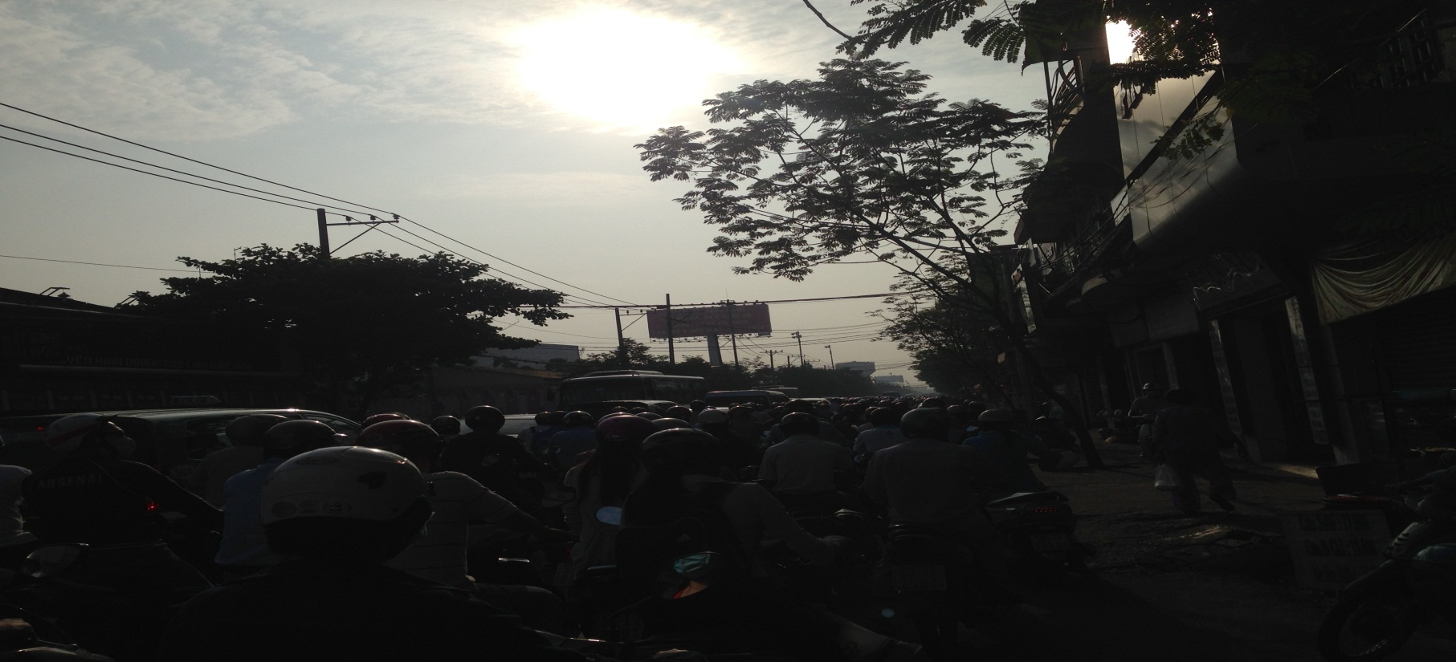
Hình 1.1. Hình chụp tại ngã tư đường Hoàng Diệu và Nguyễn Tất Thành
Theo các chuyên gia môi trường, thời gian qua hoạt động giao thông vận tải đã có những đóng góp quan trọng vào công cuộc phát triển kinh tế - xã hội của cả nước. Tuy nhiên, việc tăng cường các hoạt động giao thông vận tải làm phát sinh các vấn đề về ô nhiễm môi trường không khí. Ở các đô thị, giao thông vận tải là nguồn gây ô nhiễm lớn nhất đối với không khí, đặc biệt là sự phát thải các khí CO, VOC, HC, NOx.... Lượng khí thải này tăng lên hằng năm cùng với sự phát triển về số lượng phương tiện giao thông đường bộ. Theo số liệu thống kê của Bộ Giao Thông Vận Tải năm 2010, ô nhiễm không khí ở đô thị do các hoạt dộng giao thông vận tải chiếm tỷ lệ khoảng 70%.
Ngoài ra, theo Cục Đăng kiểm Việt Nam, khoảng năm 2005, Chính phủ đã ban hành tiêu chuẩn về khí thải đối với các phương tiện cơ giới nhưng lúc đó cơ quan đăng kiểm mới tiến hành kiểm tra ô tô. Còn riêng đối với xe máy, tuy chưa chính thức kiểm soát khí thải nhưng theo kết quả khảo sát, có hơn 50% xe máy đang lưu hành hiện nay không đạt tiêu chuẩn. Cụ thể, theo mức tiêu chuẩn đã công bố là 4,5 CO và 1.500 HC (đối với xe sử dụng động cơ 4 kỳ) và 10.000 HC (động cơ 2 kỳ) thì có thể 50% xe máy hiện nay phải bảo dưỡng, thay thế một số phụ tùng như xupap, bộ chế hòa khí… mới được phép lưu hành. Từ đó có thể thấy, hầu hết các loại xe máy ở nước ta hiện nay đang xả thải ra không khí nhiều hơn mức cho phép với một số lượng lớn các chất thải độc hại. Và tất nhiên, đây chính là nguyên nhân dẫn tới tình trạng ô nhiễm môi trường không khí, khói bụi ô nhiễm ở các khu đô thị lớn đang ngày một tăng cao. Ngoài ra, theo một số chuyên gia trong lĩnh vực công nghệ thì việc bảo trì, bảo hành các bộ phận khí thải thường xuyên ở xe máy sẽ giúp lượng khí thải giảm đi đáng kể, có thể lên đến 30 hoặc 40 % so với khi không bảo dưỡng. Và đấy chính là giải pháp có thể ngăn chặn, làm giảm lượng khí thải độc hại này ở các thành phố lớn. Tuy nhiên, thực tế thì việc này chưa được diễn ra thường xuyên và cũng chưa nhận được sự chấp hành tốt của người dân. Bên cạnh đó, Cục đăng kiểm cũng đề xuất, với từng loại xe sẽ có tuổi đời cụ thể quy định xe phải bảo trì bảo dưỡng ở những cơ quan đăng kiểm. Ví dụ như xe máy quá 10 năm sử dụng thì phải đi đăng kiểm và sữa chữa lại, bảo dưỡng lại một số bộ phận nhằm đảm bảo an toàn giao thông và lượng khí thải cho phép.
Có thể nói, so với các nước khác trong khu vực như Trung Quốc, Thái Lan, Singapore… việc kiểm soát khí thải của những phương tiện đang lưu thông ở nước ta là khá chậm chạp và chưa thực sự hiệu quả. Điều này chính là nguyên nhân khiến tình trạng khí độc hại thải ra môi trường ngày một cao hơn trước. Và điều này cũng khiến môi trường sống không chỉ của con người mà ngay cả những hệ sinh thái động thực vật khác ở thành phố cũng bị biến đổi, đe dọa nghiêm trọng.
Nhu cầu tiêu thụ xăng dầu trong nước ngày càng tăng và dự báo trong 10 năm tới còn tiếp tục tăng cao. Nếu các tiêu chuẩn về chất lượng xăng dầu không được thắt chặt thì chúng ta sẽ phải đối mặt với vấn đề ô nhiễm không khí đô thị rất nghiêm trọng. Tiêu thụ xăng dầu là một trong những nguyên nhân phát thải các chất độc hại như CO, hơi xăng dầu (HmCn, VOC), SO2. Phát thải những chất này liên quan chặt chẽ đến chất lượng xăng dầu. Trong cơ cấu tiêu thụ xăng dầu của quốc gia thì giao thông vận tải chiếm tỷ trọng lớn nhất và là nguồn phát thải khí ô nhiễm lớn nhất trong đô thị.
Thế nhưng, đó mới chỉ là một mặt của vấn đề, mặt kia còn đáng sợ hơn. Khói thải từ các phương tiện giao thông đang dần hủy diệt sức khỏe con người. Theo nhiều chuyên gia môi trường, rất nhiều nguy cơ bệnh tật mà chủ yếu là ung thư mà con người mắc phải khi thường xuyên phải hít khí thải độc hại từ chất thải xe cộ. Theo đó, khi xăng dầu bị đốt cháy, thường có nhiều khí CO2 được phát tán ra môi trường. Mặt khác, theo nhiều nghiên cứu thì khí thải của ô tô ít độc hại với sức khỏe con người hơn so với xe máy. Nghĩa là, ở nước ta, lượng xe máy vẫn là phương tiện giao thông chủ yếu thì việc khí thải của chúng lẫn vào môi trường càng độc hại, gây lên nhiều loại bệnh khác nhau. Đầu tiên có thể dễ thấy nhất chính là bệnh hô hấp khi mà phổi là nơi trực tiếp hấp thụ những khí thải này. Tuy nhiên, đó chưa phải là căn bệnh duy nhất mà con người có thể mắc phải nếu thường xuyên hít phải khí thải xe máy. Cụ thể, theo các bác sĩ thì khí thải độc hại từ xăng dầu đốt ra có thể khiến con người dễ bị rối loạn một số loại hooc-môn như ở hệ thần kinh, hệ sinh sản. Ngoài ra, khí thải còn là tác nhân dẫn tới một số loại bệnh nguy hiểm hơn như ung thư hoặc ảnh hưởng xấu tới quá trình mang thai của phụ nữ khiến những em nhỏ sinh ra bị rối loạn một số cơ quan.
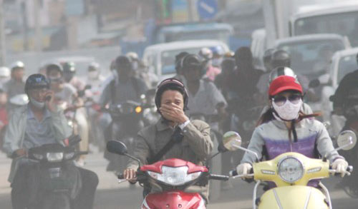
Hình 1.2. Hình chụp tại đường Nguyễn Hữu Cảnh

Bên cạnh đó, theo những nghiên cứu mới đây thì khí thải xe cộ còn là tác nhân quan trọng dẫn tới bệnh tiểu đường. Theo nghiên cứu này, nếu những người dân thường xuyên phải hít thở không khí ô nhiễm do khí thải xe cộ trong vòng 10 năm sẽ có tỷ lệ mắc bệnh tiểu đường cao gấp 3 lần những người sinh sống ở các khu vực trong lành hơn về môi trường sinh thái. Nghiên cứu còn cho rằng, nguyên nhân của tình trạng này chính là khí CO2, một trong những chất thải chủ yếu của xe cộ đã trực tiếp ảnh hưởng đến việc con người bị mắc bệnh tiểu đường.
Theo một tính toán của chương trình công nghệ giảm phát khí thải nhà kính Việt Nam do Bộ Công Thương thực hiện, số người tử vong do các nguyên nhân liên quan đến ô nhiễm không khí từ khí thải ô tô, xe máy tại TP.HCM khoảng 14 người/ngày vào năm 2015. Theo Trung tâm Quan trắc môi trường Việt Nam, hoạt động giao thông tạo ra 85% lượng khí CO (một loại khí không màu, gây ngạt thở, nhói ở mũi, cổ họng), 95% lượng VOCs (các chất hữu cơ bây hơi có thể gây khô da, ảnh hưởng xấu đến hệ tuần hoàn, tiêu hóa, gan thận) và các loại khí độc hại khác.
Biểu hiện rõ nhất về độ bẩn của không khí là lượng hạt bụi lơ lửng. Mật độ PM10 ở các nút giao thông của các TP lớn luôn vượt mức cho phép. PM10 là hạt bụi có kích thước nhỏ hơn 10 micromet, thường do xe mô tô, nhà máy điện thải ra trực tiếp. Loại hạt bụi siêu nhỏ này dễ dàng xâm nhập vào phổi, mạch máu và gây ra các bệnh như tim, ung thư phổi, hen và nhiễm khuẩn đường hô hấp. Đáng lo ngại, khí thải từ hoạt động giao thông vận tải góp tới 70% tổng lượng khí thải gây ô nhiễm môi trường, nếu tính chung trên cả nước.
Chưa hết, các loại khí thải nêu trên còn là một trong những tác nhân quan trọng gây biến đổi khí hậu. Thành Phố Hồ Chí Minh đã được nhiều tổ chức khoa khọc quốc tế dự báo là một trong 10 thành phố trên thế giới sẽ bị tàn phá nặng nề nhất bởi biến đổi khí hậu. Do vậy, hãy cứ tưởng tượng đến một viễn cảnh sức lực bị giảm sút vì ô nhiễm môi trường do khí thải các phương tiện giao thông gây ra mà người dân TP lại phải gồng mình chống chọi với mưa bão, ngập lụt và nước biển dâng – hậu quả của biến đổi khí hậu, từ đó để có những hành động đúng đắn.
Việc áp dụng các loại nhiên liệu mới trên xe gắn máy còn rất hạn chế. Trường Đại học Bách Khoa Đà Nẵng được xem là đơn vị tiên phong trong cả nước trong việc nghiên cứu ứng dụng nhiên liệu khí hóa lỏng trên (LPG) trên xe gắn máy bằng việc sử dụng bộ trộn Gastech. Tuy nhiên, bộ trộn với kết cấu đơn giản, độ đáp ứng chậm đã làm hạn chế ứng dụng của giải pháp này trong thực tế. Ngoài ra, việc chuyển đổi xe gắn máy thường bằng cách gắn thêm bình nhiên liệu khí phía sau xe làm mất thẩm mỹ, không an toàn cháy nổ và giảm tính năng động của xe trong quá trình sử dụng. Có thể nói, các nghiên cứu ứng dụng nhiên liệu mới trên xe gắn máy của GS. Bùi Văn Gà là cơ sở và động lực để phát triển các ứng dụng nhằm cải tiến xe gắn máy truyền thống trở nên xanh, sạch hơn.
Năm 2011, nhóm nghiên cứu của TS.Nguyễn Ngọc Dũng đã nghiên cứu thành công đề tài "xe gắn máy sử dụng đa nhiên liệu". Đề tài đã thiết kế chuyển đổi xe Honda Lead có thể sử dụng linh hoạt với các loại nhiên liệu lỏng/khí khác nhau như ethanol/xăng, LPG/xăng...Tuy nhiên, do giới hạn về việc phân phối và chính sách sử dụng nhiên liệu sạch, kết quả đề tài mới chỉ được sử dụng làm mô hình trình diễn về ý tưởng mà chưa triển khai ra cộng đồng.
Xe gắn máy sử dụng bộ chế hòa khí hiện chiếm khoảng 85% tổng số xe gắn máy đang hoạt động tại Việt Nam (khoảng 40 triệu xe). Mặc dù đóng góp rất lớn cho sự phát triển kinh tế - xã hội, giao thông vận tải, việc sử dụng số lượng lớn xe gắn máy đang gây ra sự ô nhiễm trầm trọng tại các thành phố lớn. Mục tiêu chính của nghiên cứu này là đánh giá ảnh hưởng của hệ thống nạp cải tiến lên đặc tính công suất, khí thải và quá trình cháy động cơ xe gắn máy. Thông qua việc cải tiến này sẽ giúp xe tiết kiệm nhiên liệu, giảm ô nhiễm môi trường. Nghiên cứu được thực hiện nhằm hoàn thiện hóa mô hình nghiên cứu trước khi thương mại hóa sản phẩm.
Sau khi giới thiệu qua về tình hình xe máy ở Việt Nam. Thì chúng tôi đi khảo sát thực tế tỉ lệ xe gắn máy có BCHK và có FI ( phun xăng điện tử), để xem tỉ lệ thực của xe gắn máy có BCHK ở khu vực thành phố HCM, các địa chỉ khảo sát là: Nhà xe nhà hàng vườn cau (địa chỉ 360 Phan Văn Trị, phường 11, Bình Thạnh, Hồ Chí Minh). Nhà xe sinh viên của trường ĐH Công Nghiệp TP.HCM (12 Nguyễn Văn Bảo, phường 4, Quận Gò Vấp). Nhà xe công nhân viên chức của trường ĐH Bách Khoa TP.HCM (268 Lý Thường Kiệt Quận 10 TP.HCM) sau đây được biểu diễn bởi hình 1.3 dưới đây:

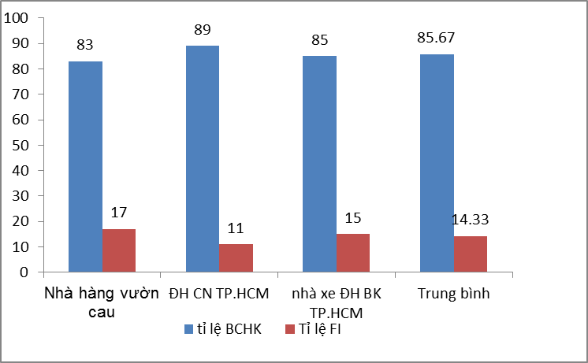
Hình 1.3. Tỉ lệ giữa xe gắn máy có BCHK và FI
Qua cuộc khảo sát ta thấy được tỉ lệ xe có BCHK trên thị trường còn chiếm tỉ lệ rất cao 86%. Nếu chúng ta có thể tối ưu hóa BCHK bằng nhiều phương pháp khác nhau thì xe có BCHK có thể tồn tại trên thị trường rất lâu nữa. Nó có ưu điểm là đơn giản, dễ sữa chữa hơn nhiều so với phun xăng điện tử. vì vậy việc tạo ra một bộ tiết kiệm nhiên liệu trên xe có BCHK là rất cần thiết để giảm thiểu sự ô nhiễm môi trương mà phương tiện giao thông đang xả khí thải độc hại ra môi trường như hiện nay. và đồng thời cũng giảm được chi phí, tiền bạc của nhân dân lao động nói riêng và nhân dân cả nước nói chung. Vậy cũng rất cần thiết để tạo ra một bộ TKX trên xe gắn máy dành cho xe có bộ chế hòa khí.

Mục tiêu đề tài
Theo các phân tích ở trên, việc giảm phát thải do sử dụng xe gắn máy là các vấn đề cấp thiết hiện nay nhằm đóng góp cho việc đảm bảo an ninh năng lượng quốc gia, đảm bảo cho sự phát triển bền vững và cải thiện môi trường sống. Để đáp ứng mục tiêu này, việc cải tiến nâng cao hiệu suất làm việc của động cơ xe gắn máy ngày càng được quan tâm khi các xe mới liên tục giới thiệu trên thị trường được trang bị hệ thống phun nhiên liệu điều khiển điện tử. Ngoài việc cải tiến nâng cao hiệu suất cơ khí, việc ứng dụng các loại nhiên liệu mới, nhiên liệu thay thế trên xe gắn máy cũng là một trong những giải pháp quan trọng nhằm giảm ô nhiễm xe gắn máy. Tuy nhiên, việc ứng dụng các loại nhiên liệu mới, nhiên liệu thay thế trên động cơ xe gắn máy còn rất hạn chế.
Mục tiêu chính của đề tài này là thử nghiệm đánh giá ảnh hưởng của hệ thống nạp cải tiến lên đặc tính công suất, khí thải và quá trình cháy động cơ xe gắn máy. Đối tượng ứng dụng kết quả của đề tài là các xe gắn máy sử dụng bộ chế hòa khí có trên thị trường.
Các mục tiêu cụ thể khác của đề tài như sau:
- Đánh giá tính khả thi khi áp dụng nghiên cứu trong điều kiện thực tế.
- Thử nghiệm đánh giá tiêu hao nhiên liệu khi xe chạy trên đường thực.
- Thử nghiệm đặc tính công suất và khí thải khi xe chạy trên bệ thử.
- Thử nghiệm đánh giá công suất động cơ khi chạy trên bệ thử.

Tính khoa học của đề tài
Đề tài xuất phát từ hướng nghiên cứu cải tiến hệ thống nạp do TS.Nguyễn Ngọc Dũng thực hiện. Hướng nghiên cứu này đưa ra việc cải tiến hệ thống nạp động cơ xe gắn máy bằng lò xo gia tốc và van tiết lưu. Hỗn hợp hòa khí sau khi đi qua lò xo gia tốc sẽ cải thiện quá trình hòa trộn, cải thiện quá trình cháy giúp hiệu suất cháy động cơ tốt hơn. Tuy nhiên, đề tài vẫn chưa có nghiên cứu thực nghiệm trên bệ thử để kiểm nghiệm lý thuyết.
Đóng góp cho tính khoa học của đề tài là kết quả thử nghiệm hệ thống nạp cải tiến trên động cơ xe gắn máy. Đây là các kết quả thử nghiệm mới chưa được thực hiện tại Việt Nam và thế giới. Hướng nghiên cứu này sẽ đóng góp vào sự phát triển cải tiến động cơ xe gắn máy xanh, sạch hơn với chi phí thấp.

Tính thực tiễn của đề tài
Như đã đề cập ở phần trên, Việt Nam hiện có gần 40 triệu xe gắn máy sử dụng bộ chế hòa khí. Nếu việc triển khai nghiên cứu thành công sẽ có tác động lớn đến công nghệ động cơ xe gắn máy tại Việt Nam.
Kết quả đề tài có thể áp dụng cho:
- Các xe gắn máy mới sử dụng bộ chế hòa khí.
- Các xe gắn máy cũ sử dụng chế hòa khí.
- Cải thiện đặc tính công suất và khí thải xe gắn máy sử dụng hệ thống phun xăng điện tử.
- Nghiên cứu phát triển ứng dụng trên ô tô để tạo ra sản phẩm đột phá với giá rẻ.
Đề tài đặc biệt có ý nghĩa nếu áp dụng trong các nước đang phát triển như Việt Nam để giải quyết bài phần nào bài toán về năng lượng và ô nhiễm môi trường

Các nội dung thực hiện
Nội dung của luận văn được trình bày trong 04 chương:
- Chương 1 trình bày tổng quan về đề tài nghiên cứu, tóm tắt một số vấn đề tác hại do việc sử dụng xe gắn máy tại Việt Nam. Dựa trên cơ sở đó sẽ trình bày mục tiêu nghiên cứu và tính cấp thiết của đề tài.
- Chương 2 sẽ trình bày cơ sở lý thuyết của đề tài. Đầu tiên, đề tài sẽ trình bày khái quát về đặc điểm hệ thống nhiên liệu trên động cơ xe gắn máy và phương pháp nạp cải tiến ứng dụng cho động cơ. Trong chương này trình bày rõ cấu tạo, nguyên lý hoạt động và một số kết quả nghiên cứu mô phỏng nhằm làm rõ lý thuyết dự đoán từ việc thay đổi đường nạp.
- Chương 3 sẽ trình bày về việc nghiên cứu thử nghiệm đánh giá tác động hệ thống nạp cải tiến trên xe và trên động cơ.
- Chương 4 đưa ra các kết luận, những nội dung đã thực hiện trong đề tài và hướng phát triển của đề tài nghiên cứu.

CƠ SỞ LÝ THUYẾT

Hệ thống nhiên liệu và nạp trên động cơ xe gắn máy
Hệ thống nạp và nhiên liệu nhiên liệu có nhiệm vụ cung cấp cho động cơ một lượng hỗn hợp giữa xăng và không khí có thành phần ổn định, phù hợp với chế dộ hoạt động của động cơ. Hỗn hợp này được gọi là hòa khí, được hút vào xy-lanh, nén, đốt cháy giản nở và sinh công. Hệ thống gồm có:
- Bộ phận cung cấp xăng gồm: có thùng xăng, khóa xăng, lọc xăng, chén lóng cặn, ống dẫn xăng.
- Đường cấp khí: lọc gió, đường nạp.
- Bộ trộn, điều khiển tỉ lễ xăng/không khí: Bộ phận chế hòa khí.
Đây là hệ thống nhiên liệu đơn giản nhất cho động cơ xăng (hình 2.1), được sử dụng từ khí phát minh ra động cơ. Do hệ thống đơn giản, rẻ tiền dẫn đến hiệu suất hòa trộn, hiệu suất cháy của động cơ rất kém.
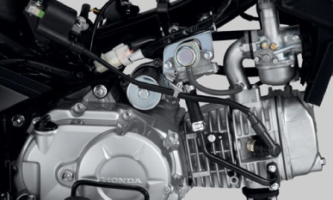
Hình 2.1. Hệ thống nhiên liệu động cơ xe Wave S 110cc

Bộ chế hòa khí
Bộ chế hòa khí hay bình xăng con (hình 2.2) là một dụng cụ dùng để trộn không khí với nhiên liệu theo một tỉ lệ thích hợp và cung cấp hỗn hợp này cho động cơ xăng, hoạt động theo nguyên tắc hoàn toàn cơ học. Bộ phận này hiện vẫn được sử dụng trong các động cơ nhỏ, động cơ cũ hay trong các ô tô đặc biệt như ô tô đua nhỏ. Tuy nhiên, đa số các xe ô tô được sản xuất từ sau đầu thập niên 1980 dùng hệ thống phun nhiên liệu được điều khiển bởi máy tính thay cho bộ chế hòa khí. Đa số các xe ô tô hiện nay vẫn dùng bộ chế hòa khí do hệ thống này nhỏ gọn, rẻ tiền và dễ sửa chữa. Nhưng từ năm 2015, nhiều thiết kế xe mô tô đã dùng hệ thống phun nhiên liệu điện tử.
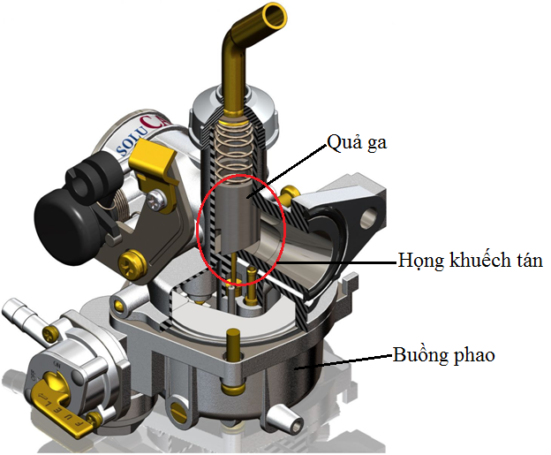
Hình 2.2. Cấu tạo bộ chế hòa khí xe Honda WaveS 110

Nguyên lý hoạt động
Nguyên lý hoạt động của bộ chế hoà khí được thể hiện trên hình 2.2. Nó bao gồm một buồng chứa xăng thường gọi là buồng phao, các đường dẫn xăng và các đường dẫn khí, họng khuyếch tán và các van điều khiển (bướm ga, bướm khí).
Bộ phận cơ bản của bộ chế hoà khí là họng khuyếch tán (còn gọi là buồng hoà khí), nó cấu tạo như một đoạn ống bị thắt lại ở đoạn giữa (venturi). Chính ở đoạn này người ta bố trí ống phun của đường.
Khi động cơ hoạt động, (bướm ga và bướm khí đều mở) không khí bị hút vào đi qua họng khuyếch tán. Tại đây, do tiết diện lưu thông bị thu hẹp lại, tốc độ của dòng khí tăng lên làm áp suất giảm xuống tạo độ chân không hút nhiên liệu từ trong buồng phao qua đường xăng chính và phun ra dưới dạng tia. Như vậy, xăng bị phun vào dòng khí có tốc độ cao, hoà trộn với không khí và bay hơi để tạo thành hỗn hợp khí cháy.
Tuy nhiên, do thời gian tạo hỗn hợp ở đây quá ngắn nên vẫn còn một lượng xăng nhất định chưa kịp bay hơi. Để tạo được hỗn hợp khí cháy hoàn chỉnh thì cần phải tạo điều kiện tốt để lượng xăng còn lại này bay hơi nốt trước khi bugi phát tia lửa điện (sử dụng xăng dễ bay hơi, sấy nóng xăng và khí nạp, tạo mặt thoáng và áp suất thấp trên đường ống hút để các giọt nhiên liệu bay hơi tốt...). Để tăng hơn nữa độ chân không trong buồng hoà khí, người ta sử dụng các bộ chế hoà khí có 2 hoặc 3 họng khuyếch tán đặt nối tiếp nhau.
Lượng khí được hút qua bộ chế hòa khí phụ thuộc vào độ mở của bướm ga (ở đây là trụ ga): trụ ga mở càng lớn thì lượng khí đi qua càng nhiều, nghĩa là tốc độ dòng khí ở họng khuyếch tán càng tăng và lượng xăng bị hút vào càng lớn. Như vậy, trụ ga cho phép điều khiển hoạt động của động cơ ở các chế độ tải khác nhau tuỳ theo điều kiện làm việc.
Để bộ chế hoà khí có thể hoạt động bình thường ở mọi chế độ làm việc của động cơ, người ta khống chế mức xăng trong buồng phao luôn luôn không đổi nhờ một cơ cấu đóng mở tự động. Cơ cấu bao gồm một quả phao và một van đặt trên đường cấp xăng. Quả phao được gắn với vỏ của buồng phao bằng một khớp bản lề, sao cho nó có thể di chuyển lên xuống dễ dàng và luôn luôn nổi trên bề mặt xăng. Van có nhiệm vụ đóng, mở để điều khiển việc cấp xăng vào buồng phao. Kim van được gắn trên phao nên nó di chuyển lên, xuống cùng với phao. Khi lượng xăng trong buồng tăng thì phao nổi lên, kim van đi lên rồi đóng chặt lỗ van khi mức xăng đạt giá trị định mức. Khi mức xăng trong buồng giảm xuống thì phao đi xuống theo, kim van mở ra và xăng lại tiếp tục được cấp vào trong buồng.
Đối với bộ chế hoà khí, áp suất trên mặt thoáng của buồng phao đóng vai trò rất quan trọng, bởi vì lượng xăng mà nó cấp cho động cơ hoàn toàn phụ thuộc vào độ chênh áp giữa họng khuyếch tán và mặt thoáng buồng phao. Người ta phân biệt 2 dạng buồng phao: buồng phao cân bằng và buồng phao không cân bằng. Buồng phao cân bằng có mặt thoáng được nối thông với khí trời, do vậy áp suất trong buồng phao luôn luôn bằng áp suất khí trời. Nó có nhược điểm là khi bầu lọc không khí bị tắc thì độ chân khôngtrong họng hút tăng lên đáng kể, trong khi đó áp suất mặt thoáng buồng phao vẫn không đổi, do vậy lượng xăng bị hút vào sẽ vượt quá mức cần thiết. Buồng phao không cân bằng có mặt thoáng được nối với ống hút, nằm ngay phía trên bướm khí, nhờ vậy mà khi độ chân không ở phía trước bộ chế hoà khí bị thay đổi (tắc lọc khí) thì áp suất mặt thoáng cũng thay đổi theo, do đó lượng nhiên liệu được hút vào vẫn không thay đổi.
Bướm khí dùng để thay đổi độ chân không trong buồng hoà khí, nó thường chỉ được sử dụng khi khởi động động cơ ở trạng thái nguội. Bướm khí thường được điều khiển bằng dây cáp từ trong xe.
Ưu, nhược điểm và giải pháp khắc phục
- Ưu điểm: hệ thống cung cấp nhiên liệu dùng bộ chế hòa khí về cơ bản có ưu điểm là cấu tạo đơn giản, giá thành thấp, rất dễ bảo trì và sửa chữa.
- Nhược điểm: Các mạch xăng ở các chế độ làm việc của động cơ được điều khiển hoàn toàn bằng cơ khí, do đó thành phần hỗn hợp không được tối ưu dẫn đến tiêu hao nhiên liệu cao và thải ra môi trường nhiều khí thải độc hại. Nếu hỗn hợp quá đậm dẫn đến xăng cháy không hết, sản sinh ra khí độc như HC, CO và ngược lại nếu hỗn hợp quá nhạt sẽ sinh ra khí độc NOx.
- Hướng giải pháp khắc phục: Trên cơ sở hệ thống nạp nguyên thủy chúng ta cần cải tiến hệ thống nạp bằng phương pháp nạp cải tiến.

Tỉ lệ hỗn hợp không khí và nhiên liệu
Trong thực tế hỗn hợp nhiên liệu (NL) – không khí (KK) với lượng KK có thể nhiều hơn hay ít hơn tỷ lệ cháy đúng lý thuyết thì phản ứng cháy vẫn có thể xảy ra. Trường hợp dư oxy thì sau phản ứng chúng vẫn còn tồn tại, không thay đổi cấu trúc. Ví dụ, đốt cháy octane (C₈H₁₈) với 25% lượng dư không khí ta có phương trình phản ứng xảy ra như sau:
C₈H₁₈ +1,25.12,5(O₂ +3,773 N₂) =8CO₂ +9H₂O +3,13 O₂ +58,92N₂
Trường hợp thiếu không khí trong quá trình cháy lượng oxy sẽ không đủ để oxy hóa hoàn toàn NL gồm C và H để tạo ra CO₂ và H₂O.Các chất tạo thành sẽ là hỗn hợp khí gồm: CO₂, H₂O, CO, H₂ và cả N₂. Vì thành phần của các chất sau phản ứng cháy là rất khác nhau giữa hỗn hợp cháy giàu và hỗn hợp cháy nghèo, và vì tỷ lệ cháy đúng lý thuyết còn phụ thuộc vào thành phần của nhiên liệu nên tỷ số giữa (A/F)_{tt} và (A/F)_{s} là một thông số cần thiết để xác định thành phần của hỗn hợp. Tỷ số này được gọi là hệ số dư lượng không khí lamda λ = (A/F)_{tt} / (A/F)_{s} .
Trong đó A là khối lượng không khí (kg), F là khối lượng nhiên liệu (kg), (A/F)_{tt} là tỷ số thực tế (A/F)_{s} là tỷ số lý thuyết. Nếu λ >1 thì hỗn hợp cháy nghèo (lượng không khí cần thiết nhiều hơn nhiên liệu) λ =1 thì hỗn hợp cháy lý tưởng λ <1 thì hỗn hợp cháy giàu (nhiên liệu không bị đốt hết).
Trong khảo sát trên xe gắn máy thực tế xe gắn máy sử dụng CHK, thành phần λ = 0,7 – 0,85 đẫn đến tiêu hao nhiên liệu động cơ rất cao, phát thải lớn, gây ô nhiễm môi trường (hình 3).
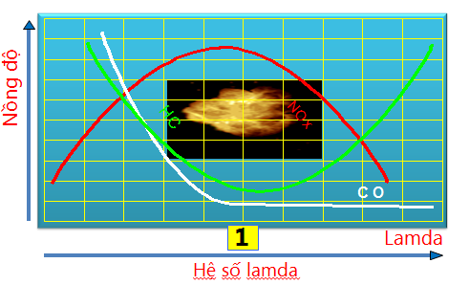
Hình 2.3. Thành phần khí thải của động cơ xăng

Quá trình cháy của động cơ đánh lửa cưỡng bức

Diễn biến quá trình cháy trong động cơ đánh lửa cưỡng bức
Quá trình cháy lan truyền màng lửa trong động cơ đánh lửa cưỡng bức chia là 03 giai đoạn:
- Giai đoạn cháy trễ (I): là giai đoạn hình thành nên trung tâm cháy và hình thành màng lửa ban đầu. Trên đồ thị 2.4 cho thấy, giai đoạn cháy trễ này được tính từ khi xuất hiện tia lửa điện điểm A và kết thúc tại điểm B khi đường áp suất của môi chất công tác bắt đầu tách hỏi đường nén không cháy (đường đứt nét).
Giai đoạn cháy trễ phụ thuộc vào:
- Nhiệt độ và năng lượng phóng giữa hai điện cực của bu-gi.
- Khả năng tự cháy của nhiên liệu.
- Nhiệt độ và áp suất khí nén trong xy-lanh tại thời điểm đánh lửa.
- Độ đồng nhất của hòa khí.
- Tỉ lệ hòa khí giàu, nghèo hay lý tưởng (stoichiometric ratio).
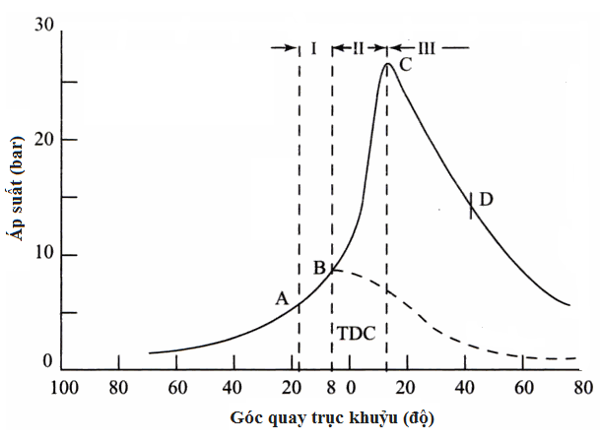
Hình 2.4. Đồ thị áp suất trong xy-lanh và các giai đoạn cháy của động cơ đánh lửa cưỡng bức
- Giai đoạn cháy tăng áp nhanh (II): là giai đoạn cháy không kiểm soát vì thời gian cháy của giai đoạn này gần như có giá trị không đổi theo góc quay trục khuỷu. Hình 2.4 cho thấy giai đoạn cháy này được tính từ điểm B và kết thúc tại điểm C khi đường áp suất của môi chất công tác đạt giá trị cực đại. Giá trị áp suất lớn nhất này có ảnh hưởng quyết định đến tính năng phát công suất , tuy nhiên nó phải nằm trong phạm vi giới hạn để đảm bảo độ bền và tuổi thọ của động cơ.
- Giai đoạn cháy rớt (III): Giai đoạn này kết thúc tại khoảng 40⁰÷60⁰ góc quay trục khuỷu sau ĐCT. Về mặt lý thuyết, nó chấm dứt tại thời điểm màng lửa lan tới điểm xa nhất của buồng cháy tính từ bu-gi, song trên thực tế lúc này vẫn còn khoảng 1/4 lượng hòa khí chưa cháy kịp do màng lửa khó xâm nhập vào vùng hòa khí bị bao bọc bởi khí đã cháy.
Tuy nhiên, trong động cơ cháy cưỡng bức còn có 02 dạng cháy không bình thường làm ảnh hưởng đến công suất, khí thải và tuổi thọ động cơ
- Hiện tượng cháy kích nổ (knocking): được xác định khi xuất hiện tiếng gõ kim loại. Khái niệm tiếng gõ kim loại được dùng để đặc tả sự va đập liên tục của các sóng áp suất của khí cháy đến thành vách buồng đốt.
Hình 2.5 trình bày hiện tượng cháy kích nổ trong động cơ. Bản chất của sự kích nổ là do sự tăng áp suất đột ngột ở gần giai đoạn cháy chính. Trong quá trình lan truyền, áp suất và nhiệt độ phần hòa khí ở phía trước màng lửa được tăng liên tục do bức xạ nhiệt và do chèn ép bởi kết quả nhả nhiệt của hòa khí đã cháy gây ra, làm gia tăng phản ứng phía trước màng lửa của hòa khí càng sâu. Khi số hòa khí này tự phát hỏa trong lúc màng lửa chưa lan tới, thì sẽ tạo ra màng lửa mới với tâm cháy mới, gây cộng hưởng áp suất khí cháy trong buồng đốt.
Những nhân tố ảnh hưởng quan trọng nhằm hạn chế và giảm tối đa sự kích nổ:
- Thiết kế buồng cháy gọn: diện tích lan truyền màng lửa phát triển tối đa và giảm quãng đường lan truyền màng lửa
- Tốc độ cháy lớn nhất.
- Chất lượng hòa khí tốt nhất.
- Hạn chế sự hình thành tâm cháy tại vùng hòa khí chưa cháy.
- Dời góc đánh lửa gần về ĐCT. Tuy nhiên, việc này sẽ làm giảm công suất và hiệu suất của động cơ.
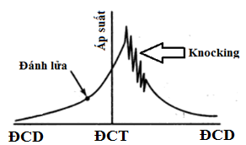
Hình 2.5. Hiện tượng kích nổ trong động cơ đánh lửa cưỡng bức
- Hiện tượng cháy sớm: là sự cháy không kiểm soát, hòa khí nén bùng cháy trước khi bu-gi đánh lửa. Các điểm bị gia nhiệt cục bộ trong buồng đốt của động cơ: điện cực bu-gi, xu-páp thải, gờ đỉnh piston…là những nơi dễ tạo ra tâm cháy.
Vấn đề nguy hiểm của sự bốc cháy sớm là sản phẩm khí cháy lưu lại trong xy-lanh cho đến khi mở xu-páp thải lâu hơn, truyền nhiệt từ môi chất ra vách xy-lanh, nắp quy lát nhiều hơn, khuynh hướng xuất hiện các điểm nóng cục bục trong buồng cháy sẽ tăng lên. Điều đó kích thích quá trình cháy sớm ở chu kỳ kế tiếp, kết quả áp suất cực đại xuất hiện trước khi piston lên đến ĐCT, dẫn đến công âm của động cơ càng tăng, công dương giảm. Trâm trọng hơn có thể gây hư hỏng trong động cơ.
Các nguyên nhân gây cháy sớm trong động cơ đánh lửa cưỡng bức: cháy kích nổ gây quá nhiệt, góc đánh lửa trễ, hòa khí nghèo và hòa trộn chất lượng kém, bu-gi không phù hợp.

Khí thải trong động cơ đánh lửa cưỡng bức
Về mặt lý tưởng, quá trình cháy trong động cơ chỉ sinh ra khí carbon dioxide (CO₂) và nước (H₂O). Lượng không khí và nhiên liệu sử dụng trong trường hợp cháy lý tưởng được gọi là tỉ lệ hòa khí lý tưởng (stoichiometric air-fuel ratio). Tuy nhiên, trong thực tế, không khí bao gồm 21% khí ôxi (O₂), 78% khí nitơ (N₂) và một số thành phần khí hiếm khác như: He, Ne, Kr,… Do đó, sản phẩm của quá trình cháy trong động cơ ngoài CO₂, H₂O, còn có thêm một số sản phẩm cháy khác. Bên cạnh đó, do quá trình nạp và hòa trộn của động cơ không được hoàn hảo như đã nêu trong lý thuyết, dẫn đến quá trình cháy của động cơ SI vẫn còn tồn tại một số thành phần nhiên liệu không cháy hết.
Hình 2.6 thể hiện ảnh hưởng của hệ số tương đương (φ) đến thành phần khí thải của động cơ SI. Trong vùng giàu nhiên liệu (φ > 1), ôxi trong không khí không đủ cung cấp cho quá trình cháy lý tưởng của nhiên liệu dẫn đến thành phần HC và CO tăng lên đáng kể. Ngược lại, trong vùng nghèo nhiên liệu (φ < 1), quá trình cháy của nhiên liệu diễn ra trong điều kiện dư ôxi, điều đó làm HC tăng do quá trình cháy kém và mất lửa xảy ra. Trong khi đó, thành phần NOx hình thành trong điều kiện nhiệt độ cao, thành phần NOx đạt giá trị cực đại tại φ = 0,95 do nhiệt độ quá trình cháy cao và quá trình cháy diễn ra trong điều kiện dư ôxi.
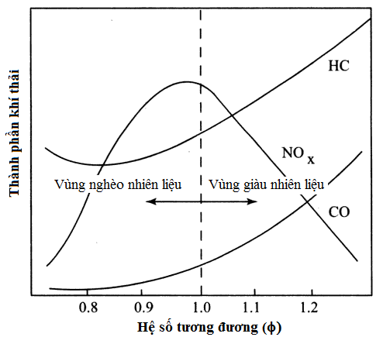
Hình 2.6. Sự thay đổi các thành phần khí thải theo hệ số tương đương trong động cơ SI
Khí thải trong động cơ đánh lửa cưỡng bức bao gồm:
- HC (unburned hydrocarbons).
- CO (carbon monoxide).
- NOx (oxides of nitrogen).

- Cơ chế hình thành HC
Thành phần HC sinh ra trong động cơ do quá trình cháy không hoàn toàn (incomplete combustion). Có nhiều nguyên nhân dẫn đến sự hình thành HC trong động cơ (hình 2.7):
- Trong quá trình nén và quá trình cháy của động cơ, dưới tác dụng của áp suất cao, hỗn hợp không khí và nhiên liệu bị đẩy vào các khe hở giữa xu-páp và bệ đỡ xu-páp, khe hở giữa piston và séc-măng. Do đó, lượng hòa khí không cháy thoát ra ngoài trong kỳ thải của động cơ.
- Lượng HC chủ yếu sinh ra do sự ảnh hưởng của tỉ lệ hòa khí (giàu hay nghèo). Tại khu vực có tỉ lệ hòa khí đậm, không đủ ôxi để đốt cháy hết toàn bộ lượng nhiên liệu. Cuối cùng làm tăng HC trong khí thải của động cơ.
- Một lượng HC theo khí thải của động cơ ra ngoài trong lúc hai xu-páp nạp và thải đồng thời mở ra (valve overlap timing).
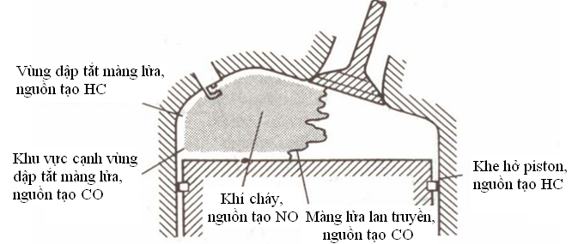
Hình 2.7. Các nguồn hình thành khí thải trong động cơ SI

- Cơ chế hình thành CO
cháy không hoàn toàn của hỗn hợp giàu hay do phân giải sản phẩm cháy, nghĩa là nó được hình thành tại khu vực cháy có nhiệt độ cao.
Ở động cơ xăng, nồng độ CO phụ thuộc nhiều vào thành phần hỗn hợp cháy (). Nếu hỗn hợp cháy giàu (< 1), lượng oxy có trong hỗn hợp không đủ để oxy hóa hoàn toàn cacbon của nhiên liệu thành khí CO2. Mặt khác, ở điều kiện nhiệt độ cao, sự phân hủy sản phẩm cháy cũng làm tăng nồng độ CO ngay cả khi hỗn hợp nghèo (> 1). Động cơ nhiều xylanh thường phát thải nhiều CO hơn động cơ ít xylanh do mức độ phân bố hỗn hợp cháy không đều cao hơn.
Khi động cơ làm việc ở chế độ non tải, điều kiện cháy của hỗn hợp không thuận lợi, xuất hiện các vùng cháy không hoàn toàn cục bộ. Kết quả là hàm lượng CO trong khí thải cao mặc dù hỗn hợp cháy có dao động xung quanh giá trị cháy hoàn toàn lý thuyết. Chính vì lẽ đó, khi động cơ làm việc ở chế độ tải thấp thì sự phát sinh CO là đáng quan tâm nhất.
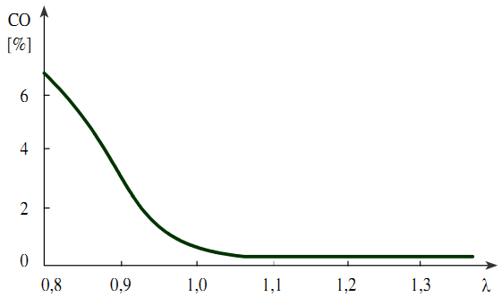
Hình 2.8. Ảnh hưởng của hệ số dư lượng không khí ()đến nồng độ monoxit carbon (CO)
Với = 1, hàm lượng CO bằng khoảng 0,5 ÷ 0,6 %. Hàm lượng CO sẽ tăng nhanh khi hỗn hợp được làm giàu. Với hỗn hợp cháy nghèo ( > 1), hàm lượng CO gần như bằng không. Khi thay đổi thì lượng CO tập trung trong khí thải phụ thuộc trước tiên vào sự phân bố đồng đều hỗn hợp cháy giữa các xylanh.
Trong phản ứng dây chuyền của quá trình cháy, CO được coi như là sản phẩm trung gian của quá trình oxy hóa nhiên liệu hydrocacbon để tạo thành sản phẩm cuối cùng là CO₂
RH R RO₂ RCHO RCO CO
Trong đó R là gốc hydrocacbon. CO được tạo ra sẽ bị oxy hóa với tốc độ chậm để tạo thành CO₂
CO + OH ↔ CO₂ + H
Tốc độ oxy hóa phụ thuộc vào nồng độ oxy, nhiệt độ của khí và thời gian dành cho phản ứng oxy hóa.
Ở động cơ xăng, nồng độ CO có trong khí thải thường lớn hơn so với ở động cơ diesel, được tạo ra trong màng lửa nguội hoặc do sự phân hủy CO₂ ở nhiệt độ cao. Tuy nhiên trong quá trình cháy rớt và giãn nở nó được tiếp tục oxy hóa trở thành CO₂ vì trong khí thải luôn có thừa oxy. Như vậy ô nhiễm môi trường do CO trong khí thải là vấn đề cần quan tâm chủ yếu đối với động cơ đánh lửa cưỡng bức.
- Cơ chế hình thành NOx
Oxide Nitrogen là kết quả của sự kết hợp giữa Ôxi và Nitơ trong không khí ở điều kiện nhiệt độ cao và áp suất cao trong buồng đốt. Nhiệt độ cần thiết để hình thành NO_{X} là trên 2.500⁰F (1371⁰C), chỉ xuất hiện trong kì nổ của động cơ.
Quá trình cháy trong động cơ xăng gồm 3 giai đoạn: giai đoạn cháy tăng áp nhanh (giai đoạn cháy chính) diễn ra ngay sau thời kì cháy trễ. Nhiệt độ và áp suất tăng rất nhanh để đạt giá trị cực đại trong không gian buồng cháy. Với quá trình cháy rối, màng lửa xuất hiện ở những khu vực cục bộ có thành phần hỗn hợp gần với giá trị cháy lí thuyết. Trong quá trình này, luôn tồn tại những khu vực hay các “túi” không khí có nhiệt độ thấp. Nồng độ NOx giảm theo độ đậm đặc chậm hơn động cơ đánh lửa cưỡng bức do sự phân bố không đồng nhất của nhiên liệu. Trong quá trình cháy của động cơ Diesel, độ đậm đặc trung bình phụ thuộc trực tiếp vào lượng nhiên liệu chu trình. Do đó, ở chế độ tải lớn nghĩa là áp suất cực đại tăng cao, nồng độ NOx tăng.
NOx có thành phần cấu tạo gồm 97% đến 98% NO và 2% NO₂. NO bản thân là chất khí không màu nhưng khi kết hợp với oxi để hình thành NO₂ thì nó lại có màu hơi nâu. Khi NO₂ kết hợp với hidrocarbon dưới tác động của ánh sáng mặt trời sẽ gây nên hiện tượng quang hoá.
Khí NOx hình thành do sự kết hợp giữa N₂ và O₂ trong điều kiện nhiệt độ cao, áp suất cao. Khi nhiệt độ và áp suất của quá trình cháy càng tăng dẫn đến thành phần NOx trong khí xả càng tăng. Bên cạnh đó, quá trình hình thành NOx còn phụ thuộc vào áp suất cháy và hệ số tương đương. Hình 2.8 thể hiện mối quan hệ giữa sự hình thành NOx với thời gian cháy và hệ số tương đương, sự hình thành NOx có thể giảm với thiết kế buồng cháy có tốc độ cháy nhanh. Thành phần NOx còn phụ thuộc vào vị trí đặt bu-gi trong động cơ, NOx hình thành nhiều nhất tại khu vực xung quanh cực của bu-gi, nơi có nhiệt độ cao nhất.
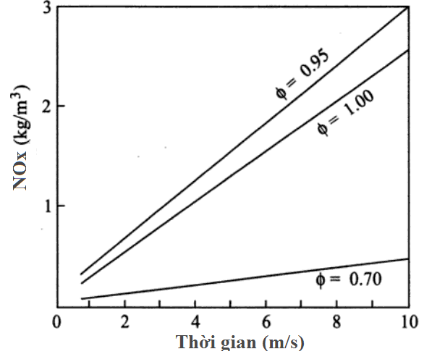
Hình 2.8. Quan hệ giữa sự hình thành NOx và thời gian cháy, hệ số tương đương

Phương pháp nạp cải tiến
Khi động cơ làm việc, xăng từ thùng chứa xuống khóa xăng qua chén lọc cặn rồi theo ống dẫn xuống bộ chế hòa khí (Hình 2.9). Xupap hút mở, hút gió từ ngoài qua lọc gió vào bộ chế hòa khí hút xăng từ buồng phao (1) qua giclơ chính ra họng khuyếch tán hòa trộn với gió tạo thành hỗn hợp hòa khí. Hòa khí đi qua lò xo tăng rối (2) vào xylanh, do sự chênh lệch áp suất trước và sau là xo gia tốc, hòa khí qua lò xo với vận tốc rất lớn. Việc ta thiết kế thêm van tiết lưu (4) được bố trí sau bộ chế hòa khí nhằm mục đích là bù vào lượng không khí bị kéo dãn nở do đi qua chiếc lò xo tăng rốinhiên liệu. Tùy vào chế độ làm việc của động cơ, mà van khí tiết lưu khi hoạt động sẽ cung cấp lượng không khí phù hợp đi vào ống nạp thông qua ống nối van tiết lưu (5). Hòa khí theo ống nạp (3) vào xylanh thực hiện các quá trình: nén, đốt cháy, giản nở và sinh công. Muốn động cơ tăng tốc độ và tải, ta kéo trụ ga mở lớn, hòa khí hút vào nhiều, muốn chạy chậm ta trả tay ga tiết diện mở nhỏ hòa khí vào ít. Với hệ thống nạp mới này giúp tăng tốc độ hòa trộn, từ đó nâng cao được hiệu suất cháy, tăng công suất và giảm tiêu hao nhiên liệu cho động cơ.
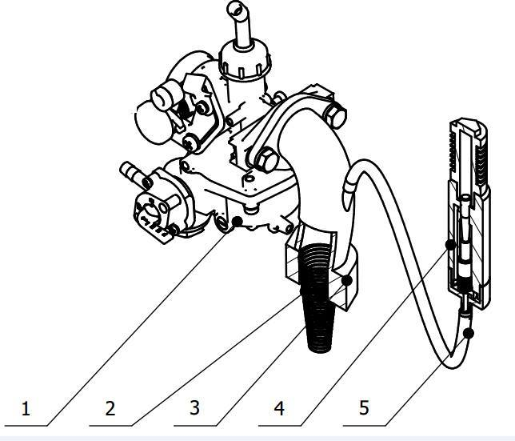
1. Buồng phao 2. Lò xo tăng rối 3. Đường ống nạp 4. Van cấp khí 5. Đường nối khí
Hình 2.9. Sơ đồ tổng quát hệ thống nạp nhiên liệu cải tiến xe Wave S 110cc

Lò xo tăng rối
Để gia tăng vận tốc gió và áp suất hút cho động cơ tạo hỗn hợp bằng bộ chế hòa khí và động cơ phun xăng điện tử, cơ cấu lò xo gia tốc có cấu hình và nguyên lý hoạt động như sau:
- Lò xo hình nón cụt (hinhf 2.10) được gọi là lò xo gia tốc, các bước của lò xo dày nhằm khép kín biên dạng. Lực căng của lò xo phải yếu hơn lực hút của pít-tông ở mức tối đa, để khi pít-tông hút quá lực đàn hồi, lò xo sẽ tự giãn ra mở cửa sổ biên cho dòng khí thoát, nhằm cung cấp lưu lượng hòa khí cần thiết cho động cơ.
- Lò xo được bố trí sau bộ chế hòa khí và kim phun xăng, trước mỗi xu-pắp nạp. Mỗi đường nạp có một chiếc lò xo riêng biệt. Đầu lớn lò xo được lắp đặt hướng về phía bộ chế hòa khí hay trước đầu kim phun xăng, đầu nhỏ có hướng tiếp gần tiếp xúc với cửa xu páp nạp. Do lò xo có cấu hình nón nên đầu lớn sẽ tự kẹt lại và ổn định trong đường ống hút, đường kính của lò xo phải tương ứng với đường kính bên trong của ống hút động cơ.
- Với cấu hình và cách bố trí như vậy chiếc lò xo đã bịt gần như kín ống hút để áp suất phía sau bộ chế hòa khí hay trước kim phun xăng lúc nào cũng thấp (áp suất âm cao), cho dù bướm ga có mở lớn hay nhỏ.
- Hiện tượng chênh lệch áp suất bên trong với bên ngoài của bộ chế hòa khí đã tạo ra sức gió trong ống hút đạt vận tốc 120 – 150 m/s. Theo định luật Bernoulli, khi pít-tông hút hỗn hợp hòa khí, áp suất sau lò xo giảm làm vận tốc hòa khí phía sau lò xo sẽ tăng lên. Tốc độ hòa khí tăng tỉ lệ thuận với diện tích của cửa hẹp làm dòng hỗn hợp hòa khí tăng đến vận tốc siêu âm. Vận tốc này giúp làm dãn chuỗi hydrocacbon, tăng tốc độ hòa trộn hỗn hợp, nâng cao hiệu suất cháy.
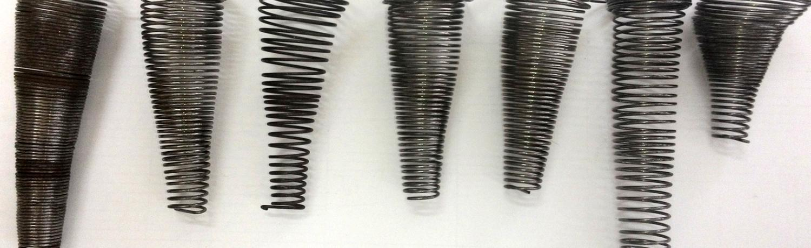
Hình 2.10: Lò xo gia tốc dạng hình nón cụt với các bước lò xo dày, chiều dài lò xo có thể di chuyển trong quá trình động cơ hoạt động
- Với động cơ, dòng hỗn hợp nhiên liệu đi vào buồng đốt với vận tốc siêu âm. Khi bugi đánh lửa, vận tốc dòng hỗn hợp cao sẽ kích thích quá trình cháy, làm cho quá trình cháy trong động cơ nhanh, tăng hiệu suất cháy hiệu dụng của động cơ.
- Ngược với bộ chế hòa khí, hệ thống phun xăng điện tử phun nhiên liệu bằng kim phun (áp suất nhiên liệu dương) nhưng vẫn được phun vào vùng áp âm do sức hút của pít tông. Để gia tốc nhiên liệu, kim phun xăng phải phun xăng qua chiếc lò xo gia tốc.
- Nhiên liệu sau khi được phun ra khỏi vòi phun áp suất nhiên liệu giảm nhanh vì di chuyển từ vùng thể tích nhỏ sang vùng thể tích lớn. Nhiên liệu sẽ lập tức hòa trộn với không khí trên đường nạp đang đường hút vào bên trong động cơ.
- Khi sử dụng lò xo gia tốc đặt sau kim phun, hình dạng lò xo có dạng chóp ngược làm nhiên liệu vừa phun khuếch tán ra ra khỏi vòi phun lại bị gom lại, làm giảm hiệu suất hòa trộn giữa nhiên liệu và không khí. Tuy nhiên, như đã đề cập ở trên, vận tốc dòng hỗn hợp phía sau lò xo đạt vật tốc siêu âm, giúp cho quá trình hòa trộn giữa nhiên liệu và không khí sau lò xo (trước khi đi vào động cơ) tốt hơn so với trường hợp chưa sử dụng. Ưu điểm này kết hợp với sự điều khiển chính xác về lượng nhiên liệu cung cấp cho động cơ trong quá trình hoạt động giúp nâng cao hiệu suất cháy động cơ xăng, tăng công suất và giảm tiêu hao nhiên liệu động cơ.
- Khi tốc độ động cơ cao, thời gian nạp thải ngắn đi dẫn đến lượng hòa khí nạp mới vào động cơ giảm, hiệu suất nạp và hiệu suất cháy động cơ giảm. Khi sử dụng thêm lò xo gia tốc, tốc độ hòa trộn và lưu động của dòng hỗn hợp tăng giúp nâng cao hiệu suất cháy động cơ, tiết kiệm nhiên liệu.
- Qua phần mô tả trên, ta thấy rõ tính khác với tất cả các loại động cơ xăng hiện này là: trong mỗi ống hút nhiên liệu của động cơ xăng có một chiếc lò xo hình nón cụt làm tăng tốc độ hòa trộn nhiên liệu và không khí.

Hoạt động van tiết lưu
Động cơ xăng chế hòa khí hay phun xăng điện tử khi hoạt động, đều tạo ra áp suất âm dao động trong ống hút mỗi khi xupap nạp đóng mở. Vận dụng hiện tượng này van tiết lưu sẽ vận hành tuyến tính bằng áp suất dao động trong ống hút của động cơ.
Khi piston nạp hòa khí qua đầu nhỏ của lò xo với vận tốc hỗn hợp hòa khí cao sẽ làm cho không khí bị kéo giãn, nóng lên trong khi lượng không khí trước bướm ga đi vào động cơ là không đổi. Hiện tượng này làm cho mật độ không khí trong buồng cháy giảm đi so với trường hợp bình thường. Van tiết lưu được thiết kế để khắc phục nhược điểm nêu trên đồng thời còn giúp tăng thêm lượng không khí nạp vào động cơ sau cánh bướm ga. Nguyên lý hoạt động, tính năng của van tiết lưu được mô tả như sau:
- Thân van có cấu tạo dạng hình trụ (hình 2.11). Trong van có vùng rỗng còn gọi là vùng tích áp hình trụ. Phần dưới van là nắp van 41 có đầu nối vào cổ nạp động cơ. Lực chân không từ đường nạp tác động lên van và không khí từ bên ngoài vào thông qua đường này. Kế đến là nắp chặn 42 mặt dưới của xy-lanh, có khoan lỗ nhỏ để đưa lực tác động của chân không lên mặt đáy của pít-tông. Thân xy-lanh 43 có cấu tạo hình trụ, bên trong có khoa lỗ để kết nối đường không khí bên ngoài vào mặt dưới xy-lanh. Lò xo đối trong 44 có tác dụng điều khiển vị trí pít-tông thay đổi theo lực chân không trên đường nạp. Pít-tông 45 chuyển động tuyến tính trong xy-lanh. Đây là pít-tông đặc biệt, mặt dưới có đường kính bằng đường kính trong xy-lanh, phần trên có tiết diện côn (theo mặt dọc). Góc côn và chiều dài đoạn côn được tính toán phù hợp với độ mở của van. Sự dịch chuyển của pít-tông làm vị trí mặt công thay đổi, tạo ra tiết diện khác nhau giữa đường không khí bên ngoài vào. Phần trên cùng của van tiết lưu là lọc bụi 46.
Hình 2.11a, trong quá trình khởi động, lực chân không từ đường ống nạp động cơ lớn, thông qua lỗ thông khí dưới đáy van 42 tạo ra lực thắng được lực lò xo 44 trong bộ van tiết lưu để hút pít-tông 45 dịch chuyển xuống dưới, khóa đường thông khí làm cho không khí không nạp không vào động cơ. Việc không đưa lượng khí nạp mới vào quá trình khởi động khắc phục được nhược điểm của giải pháp hữu ích 836, giúp động cơ dễ khởi động lạnh, đặc biệt vào buổi sáng hoặc ở những vùng lạnh.
Hình 2.11, trong quá trình động cơ hoạt động, độ chân không trên đường nạp giảm, lực chân không tác dụng lên lỗ thông khí dưới đáy van 42 nhỏ dần, lực lò xo sẽ tác động đẩy pít-tông 45 dịch chuyển lên trên. Tùy theo vị trí pít-tông, mặt côn của pít-tông sẽ mở tiết diện để đưa khí từ ngoài vào thông qua bộ lọc 46, qua lỗ thông khí, qua đường lỗ của lắp van 41, qua đường ống 3, đệm cổ nạp 2 và vào bên trong động cơ. Lực lò xo và vị trí van được tính toán, thiết kế, để động cơ có thể hoạt động ổn định trong các chế độ tải và tốc độ.
Qua phần mô tả trên, vấn đề thiết kế mô phỏng hoạt động của van chạy theo tải và tốc độ là bài toán tính toán hành trình của pít-tông và lò xo đối trọng. Hành trình pít-tông sẽ tạo ra tiết diện khác nhau để đưa thêm thành phần không khí bên ngoài vào động cơ sau bộ chế hòa khí. Độ dịch chuyển của pít-tông được quyết định bởi độ cứng và tác động của lò xo đối trọng.

a) Khởi động b) Hoạt động
41. Nắp van 42. Mặt bích đáy van 43. Xy-lanh
44. Lò xo đối trọng 45. Pít-tông 46. Lọc bụi

Hình 2.11. Mặt cắt dọc mô tả nguyên lý hoạt động của van tiết lưu

Mô phỏng hoạt động hệ thống nạp cải tiến

Mục tiêu mô phỏng
Mục tiêu của mô phỏng là xác định một cách định lượng khi sử dụng lò xo sẽ giúp tăng độ rối, giảm áp suất chân không khu vực sau lò xo thế nào. Bằng cách kiểm chứng thông số này, ta có thể xác định lý thyết, các giả định hiện giờ là đúng.

Phần mềm mô phỏng
Ansys Fluent là một phần mềm với những khả năng mô hình hóa một cách rộng rãi các đặc tính vật lý cho mô hình dòng chảy chất lưu, rối, trao đổi nhiệt và phản ứng được áp dụng trong công nghiệp từ dòng chảy qua cánh máy bay đến sự cháy trong 1 lò lửa, từ các cột bọt khí đến các đệm dầu, từ dòng chảy của các mạch máu cho đến việc chế tạo các vật liệu bán dẫn và từ thiết kế các căn phòng sạch cho đến các thiết bị xử lí nước thải. Các mô hình đặc biệt giúp cho phần mềm có khả năng mô hình hóa buồng cháy động cơ cylinder, khí động học sự truyền âm, máy cánh và các hệ thống đa pha nhằm phục vụ cho việc mở rộng khả năng của phần mềm.
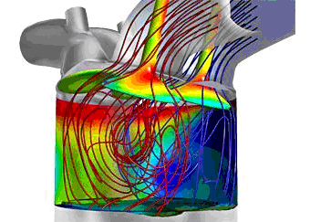
Hình 2.12. Động cơ đốt trong được mô hình hóa bằng Ansys Fluent
Ngày nay, hàng ngàn công ty trên thế giới đã thu được lợi nhuận lớn từ việc sử dụng Ansys Fluent để phân tích những thiết kế của họ và việc tối ưu hóa quá trình phát triển sản phẩm. Các bộ giải kỹ thuật tiên tiến giúp đưa ra những kết quả CFD nhanh và chính xác, lưới chuyển động hay biến dạng và khả năng tăng tốc chạy song song. Các chức năng người dùng định nghĩa cho phép bổ sung những mô hình mới hay những tương tác người dùng trên mô hình đang tồn tại. Những khả năng thiết lập bộ giải tương tác, quá trình giải và hậu xử lý của Ansys Fluent làm cho dễ dàng có thể tạm dừng tính toán, kiểm tra kết quả với quá trình hậu xử lý đã được phân tích, thay đổi bất cứ thiết lập nào và sau đó tiếp tục tính toán với từng ứng dụng. Các tệp dữ liệu và các trường hợp tính có thể được đọc vào Ansys CFD-Post với mục đích phân tích kĩ hơn bằng các công cụ xử lý kết quả tiên tiến. Ta có thể xem xét đánh giá song song các trường hợp khác nhau.
Sự sát nhập của Ansys Fluent vào Ansys Workbench sẽ cung cấp cho người sử dụng với 2 hướng kết nối tới toàn bộ hệ thống CAD, xây dựng và thay đổi về hình học một cách hữu hiệu với Ansys DesignModeler , và những công nghệ chia lưới tiên tiến trong Ansys Meshing. Những chức năng cơ bản này cũng cho phép dữ liệu và kết quả được chia sẻ giữa các ứng dụng bằng cách kéo và thả dễ dàng, cho tới việc sử dụng một phép giải dòng chảy chất lỏng với các điều kiện biên của mô phỏng về kết cấu cơ khí.
Sự kết hợp của những lợi ích này với hàng loạt các khả năng mô hình hóa mô hình vật lý và những kết quả CFD nhanh chóng, chính xác, phần mềm Ansys Fluent cung cấp các kết quả dưới dạng một trong những gói phần mềm toàn diện nhất cho quá trình mô hình hóa CFD trên thế giới hiện nay.
Các tính năng của Ansys Fluent: Phần mềm Ansys Fluent có khả năng mô hình hóa các mô hình vật lý cần thiết cho các mô hình dòng chảy, rối, truyền nhiệt, và phản ứng. Fluent có khả năng giải quyết các bài toán sau:
- Dòng qua mô hình 2D hoặc 3D.
- Dòng nén được hay không nén được.
- Dòng ổn định hay không ổn định.
- Dòng có nhớt, không nhớt, dòng tầng, dòng rối.
- Lưu chất Newton hay phi Newton.
- Dòng nhiều pha liên tục (lỏng – khí, lỏng – lỏng).
- Trao đổi nhiệt, tán xạ, bức xạ.
- Sự thay đổi pha: nóng chảy, đông đặc,…
Nói chung Fluent là một chương trình phù hợp để mô phỏng các dòng nén được và không nén được trong các mô hình có hình dạng phức tạp.

Các bước giải bài toán trên Ansys Fluent
- Mô hình hóa hình học 3D bằng các phần mềm CAD. Sau đó, chuyển về Ansys. Nếu sử dụng WorkBench thì có thể chuyển phân tích CAE ngay.
- Nhập chọn mô hình vật liệu cho từng chi tiết: nhập các thuộc tính cơ học, nhiệt và các thuộc tính khác cho các chi tiết và kết cấu. Ansys cho phép nhập thuộc tính vật liệu không phải chỉ là các giá trị cố định về giới hạn đàn hồi, giới hạn chảy, mà cho phép nhập quan hệ ứng suất và biến dạng, hay nói cách khác cho phép nhập quan hệ thực giữa ứng suất và biến dạng, quan hệ đó là quan hệ phi tuyến và phụ thuộc nhiệt độ và tốc độ biến dạng. Ansys cho quan hệ ứng suất và biến dạng của một số thép thông dụng, nhưng cũng cho phép người dùng tự nhập các giá trị đường cong thực nghiệm của người dùng.
- Chia lưới phần tử Meshing: Để giải bài toán phân tích, như tính bền chẳng hạn, người ta sử dụng phương pháp phần tử hữu hạn để giải. Vì vậy cần phải chia lưới phần tử. Cần đọc về phần tử hữu hạn.
- Nhập điều kiện biên Cơ – nhiệt: Xác định các điểm hoặc mặt cố định, hoặc chuyển động với số bậc tự do nào đó, nhập lực tác dụng với lực tập trung, lực phân bố, mô men, hay nhiệt…
- Chọn phương pháp giải: bài toán tính bền tĩnh hay động, bài toán mỏi, hay dao động, bài toán nhiệt đơn thuần hay bài toán đồng tác dụng nhiệt và cơ…
- Cho chạy Run chương trình để máy tính giải…
- Lấy kết quả: vào Result để chọn các kết quả cần phần tích: chuyển vị, ứng suất, biến dạng… tùy theo yêu cầu người dùng… Sau đó so với các tiêu chuẩn bền để phán xét chỗ nào bền, chỗ nào sẽ bị hỏng, từ đó chỉnh lại kết cấu để tránh các sai hỏng.
Phần mềm Ansys Fluent được sử dụng trong nghiên cứu này. Ansys Fluent là một phần mềm với những khả năng mô hình hóa một cách rộng rãi các đặc tính vật lý cho mô hình dòng chảy chất lưu, rối, trao đổi nhiệt và phản ứng được áp dụng trong công nghiệp từ dòng chảy qua cánh máy bay đến sự cháy trong một lò lửa, từ các cột bọt khí đến các đệm dầu, từ dòng chảy của các mạch máu cho đến việc chế tạo các vật liệu bán dẫn và từ thiết kế các căn phòng sạch cho đến các thiết bị xử lí nước thải. Các mô hình đặc biệt giúp cho phần mềm có khả năng mô hình hóa buồng cháy động cơ cylinder, khí động học sự truyền âm, máy cánh và các hệ thống đa pha nhằm phục vụ cho việc mở rộng khả năng của phần mềm.

Xây dựng thuật toán mô phỏng như sau (Hình 2.13):

Mô hình hoá 3D cho cụm họng nạp bằng SolidWork.
Xuất kết quả: vận tốc, áp suất, độ rối,…bằng biểu đồ, hình ảnh,…
Đánh giá độ nhạy và độ chính xác của kết quả.
Nếu không hợp lý kiểm tra, chỉnh sửa lại lưới chia, đặt điều kiện biên, mô hình vật lý, các thông số nhập vào…
Import mô hình 3D qua phần mềm Ansys Fluent.
Thiết lập bài toán trong Ansys Fluent: kiểm tra lưới, định nghĩa vật liệu, gán điều kiện biên, gán các mô hình rối, điều kiện hoạt động, quy định các thông số giải,…

Hình 2.13. Các bước mô phỏng lò xo tăng rối

Bài toán mô phỏng
Vấn đề mô phỏng được thể hiện trên hình 2.14. Một dòng khí với vận tốc v = 34 m/s, áp suất p = 872 Pa sẽ đi qua họng nạp, vào trong xylanh của động cơ. Bằng phần mềm Ansys Fluent, chúng ta sẽ mô phỏng dòng khí này trong các trường hợp:
- Họng nạp chưa lắp lò xo gia tốc nhiên liêu.
- Họng nạp lắp lò xo gia tốc nhiên liệu với các bước lò xo khác nhau.

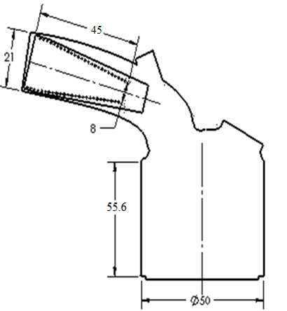
V = 34 m/s
P = 872 Pa
Khối lượng riêng: kg/m³
Độ nhớt động học: Pa-s

Hình 2.14. Các bước mô phỏng lò xo tăng rối

Kết quả và phân tích đánh giá

Mô phỏng họng nạp nguyên thủy
- Kiểm tra sự hội tụ: Tính toán với số phần tử lặp là 300 phần tử. Trên hình 8 ta nhận thấy ở phần tử thứ 300 thì các thông số vân tốc theo hai trục x, y năng lượng, cường độ rối, năng lượng rối và các thành phần tham gia quá trình nạp bắt đầu hội tụ tức là các phần tử tiếp theo đó phần tử số 301 sẽ song song với trục hoành đều đó chứng tỏ quá trình lặp đã ổn định.

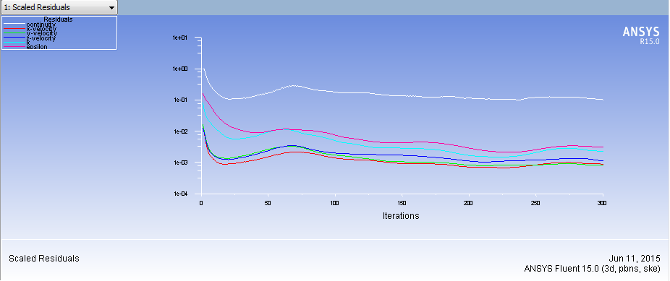
Hình 2.15. Kiểm tra sự hội tụ
Trường vận tốc: Từ kết quả mô phỏng trên ta nhận thấy, vân tốc phân bố trong khoảng từ 0 → 62.79 m/s (hình 2.16). Vận tốc phía đầu vào màu xanh lá cây, thể hiện vận tốc nhỏ, càng đi sâu vào trong họng nạp vận tốc tăng lên. Vị trí cần xét vận tốc đạt khoảng từ 43.95 m/s → 50.23 m/s.

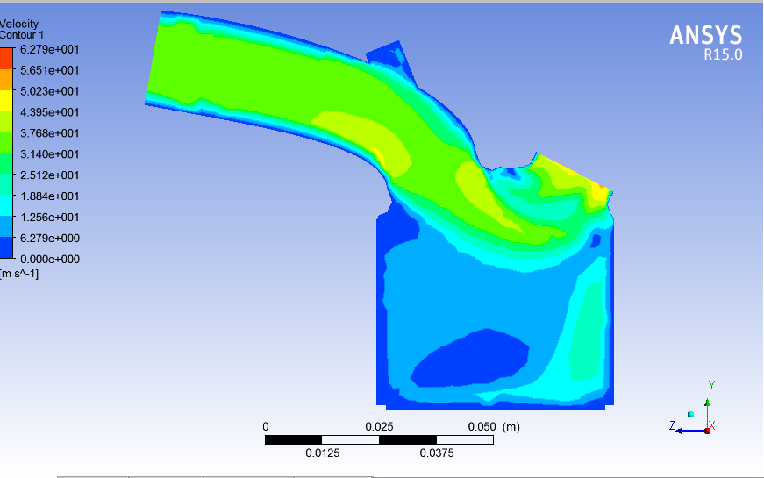
Hình 2.16. Trường vận tốc họng nạp nguyên thủy
Trường áp suất: Áp suất phân bố trong khoảng từ -1.123e+003→ 2.035e+003 Pa (hình 2.17). Từ kết quả mô phỏng ta thấy, áp suất phía trong họng nạp là áp suất âm, vì vậy tạo được sự chênh áp lớn giữa bên trong và bên ngoài họng nạp nên tạo lực hút lớn hút hòa khí vào bên trong buồng đốt.

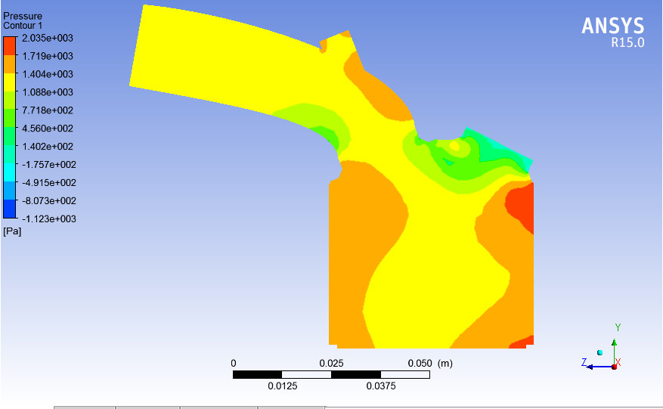
Hình 2.17. Trường áp suất họng nạp nguyên thủy

Trường độ rối:Từ kết quả mô phỏng, ta thấy độ rối của dòng hòa khí đi vào buồng đốt rất ít (hình 2.18). Độ rối ảnh hưởng rất lớn quá trình hòa trộn của nhiên liệu.
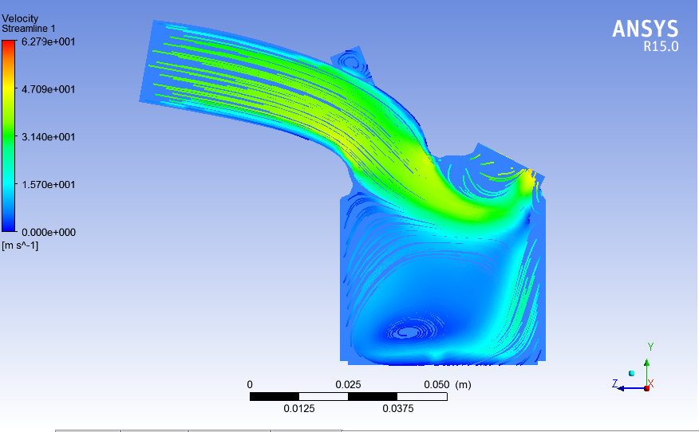
Hình 2.18. Trường rối

Mô phỏng họng nạp cải tiến gắn thêm lò xo bước 1.5 mm
Trường vận tốc: Kết quả trường vận tốc khi gắn lò xo được trình bày trong hình 2.19. Kết quả so sánh với trường hợp nguyên thủy được so sánh trong bảng 2.1. Từ kết quả mô phỏng, vận tốc hòa khí của họng nạp cải tiến (lắp thêm lò xo) tăng lên khoảng 31% so với vận tốc của họng nạp nguyên thủy (không lắp lò xo). Hòa khí sau khi đi qua lò xo gia tốc đạt giá trị vận tốc khoảng 60 m/s.
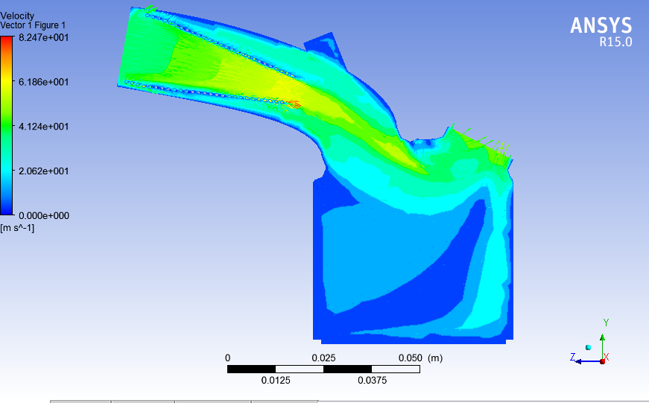
Hình 2.19. Trường vận tốc họng nạp với lò xo bước 1,5 mm

Bảng 2.1. Sự thay đổi trường vận tốc khi không có và có lò xo 1,5 mm
 | Họng nạp nguyên thủy | Họng nạp cải tiến | % tăng lên
Vận tốc đỏ | 6.279e+001 | 8.247e+001 | 31.34
Vận tốc vàng | 4.709e+001 | 6.186e+001 | 31.37
Vận tốc xanh lá | 3.140e+001 | 4.124e+001 | 31.34
Vận tốc xanh lam | 1.570e+001 | 2.062e+001 | 31.34

Trường áp suất: Áp suất trong họng nạp cải tiến phân bố trong khoảng -2.946e+003 → 3.416e+003 Pa (hình 2.20). Tại vị trí đầu vào do tiếp xúc với mật độ không khí nhiều nên áp suất có màu cam, thể hiện áp suất lớn nhất. Phía sau lò xo gia tốc áp suất giảm đến áp suất âm. Từ kết quả mô phỏng họng nạp nguyên thủy và họng nạp cải tiến, ta thấy áp suất họng nạp khi lắp thêm lò xo gia tốc phía đầu vào tăng 67.86% và áp suất giảm dần về phía đầu nhỏ. Áp suất phía sau lò xo gia tốc giảm 48.49% và giảm dần đến áp suất âm (bảng 2.2).
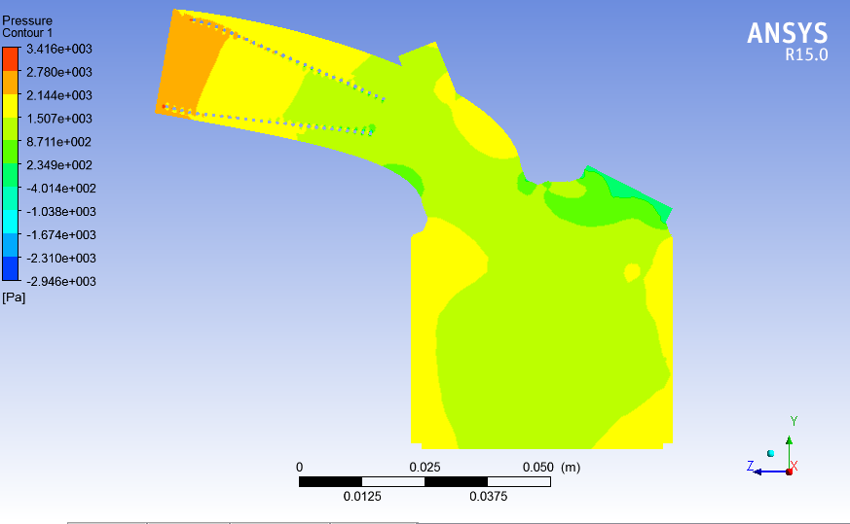
Hình 2.20. Trường vận tốc họng nạp với lò xo bước 1,5 mm

Bảng 2.2. Sự thay đổi trường vận tốc không có và có lò xo 1,5 mm
 | Họng nạp nguyên thủy | Họng nạp cải tiến | % tăng/giảm
Áp suất đỏ | 2.035e+003 | 3.416e+003 | Tăng 67.86
Áp suất vàng | 1.088e+003 | 1.507e+003 | Tăng 35.51
Áp suất xanh lá | 4.560e+002 | 2.349e+002 | Giảm 48.49
Áp suất xanh lam | -1.123e+003 | -2.946e+003 | Giảm 162.33

Trường độ rối:Trường hợp họng nạp nguyên thủy thì độ rối dòng chảy hòa khí rất ít. Hình dạng dòng hòa khí xoáy đều, hầu như không tạo được độ rối. Trường hợp họng nạp cải tiến gắn thêm lò xo bước 1.5 mm thì độ rối của dòng chảy hòa khí rất lớn (hình 2.21) . Dòng hòa khí sau khi đi qua lò xo gia tốc với vận tốc lớn tập trung tại phía đầu nhỏ lò xo. Đồng thời, hòa khí sẽ xuyên qua biên lò xo gia tốc tạo độ rối rất lớn. Chính vì vậy, lượng hòa khí bám vào thành sẽ giảm đi, quá trình nạp sẽ không thừa nhiên liệu. Vì vậy, tiết kiệm nhiên liệu hơn.
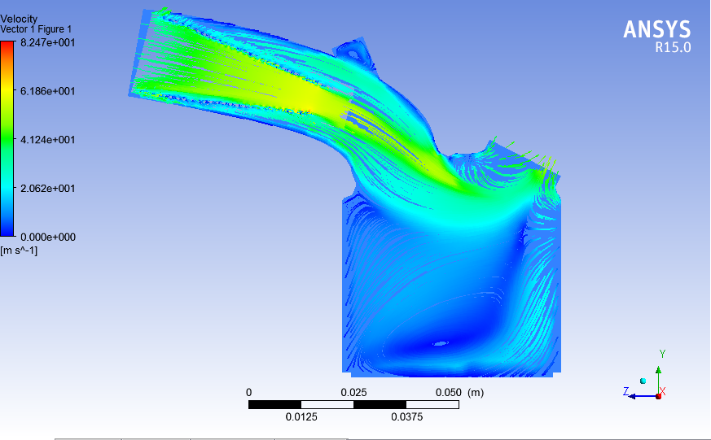
Hình 2.21. Trường vận tốc họng nạp với lò xo bước 1,5 mm

Mô phỏng họng nạp cải tiến gắn thêm lò xo bước 2,5 mm
Trường vận tốc: Kết quả trường vận tốc khi gắn lò xo được trình bày trong hình 2.22. Từ kết quả mô phỏng, vận tốc hòa khí của họng nạp cải tiến (lắp thêm lò xo) tăng lên khoảng 33% so với vận tốc của họng nạp nguyên thủy (không lắp lò xo) (bảng 2.3). Hòa khí sau khi đi qua lò xo gia tốc đạt giá trị vận tốc khoảng 63 m/s.

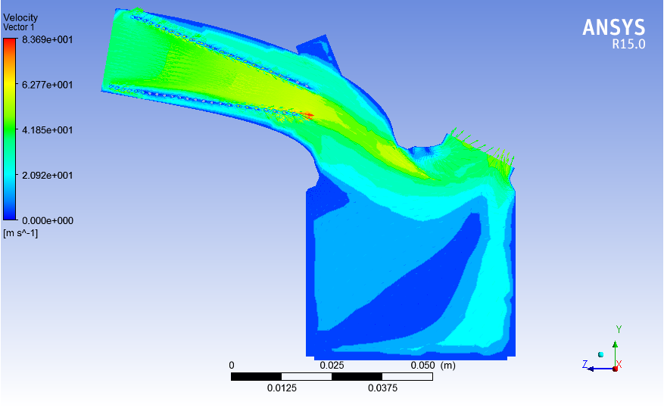
Hình 2.22. Trường vận tốc họng nạp với lò xo bước 2,5 mm

Bảng 2.3. Sự thay đổi trường vận tốc khi không có và có lò xo 2,5 mm
 | Họng nạp nguyên thủy | Họng nạp cải tiến | % tăng lên
Vận tốc đỏ | 6.279e+001 | 8.369e+001 | 33.29
Vận tốc vàng | 4.709e+001 | 6.277e+001 | 33.30
Vận tốc xanh lá | 3.140e+001 | 4.185e+001 | 33.28
Vận tốc xanh lam | 1.570e+001 | 2.092e+001 | 33.25

Trường áp suất: Áp suất trong họng nạp cải tiến phân bố trong khoảng -3.212e+003 → 3.426e+003 Pa (hình 2.23). Tại vị trí đầu vào do tiếp xúc với mật độ không khí nhiều nên áp suất có màu cam, thể hiện áp suất lớn nhất. Phía sau lò xo gia tốc áp suất giảm đến áp suất âm. Từ kết quả mô phỏng họng nạp nguyên thủy và họng nạp cải tiến, ta thấy áp suất họng nạp khi lắp thêm lò xo gia tốc phía đầu vào tăng 68.35% và áp suất giảm dần về phía đầu nhỏ. Áp suất phía sau lò xo gia tốc giảm 76.54% và giảm dần đến áp suất âm (bảng 2.4).
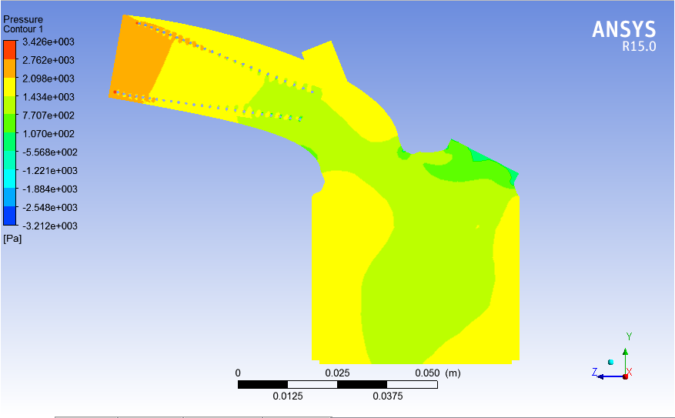
Hình 2.23. Trường áp suất họng nạp với lò xo bước 2,5 mm

Bảng 2.4. Sự thay đổi trường vận tốc khi không có và có lò xo 2,5 mm
 | Họng nạp nguyên thủy | Họng nạp cải tiến | % tăng/giảm
Áp suất đỏ | 2.035e+003 | 3.426e+003 | Tăng 68.35
Áp suất vàng | 1.088e+003 | 1.434e+003 | Tăng 31.80
Áp suất xanh lá | 4.560e+002 | 1.070e+002 | Giảm 76.54
Áp suất xanh lam | -1.123e+003 | -3.212e+003 | Giảm 186.02

Trường độ rối: Trường hợp họng nạp cải tiến gắn thêm lò xo bước 2.5 mm thì độ rối của dòng chảy hòa khí rất lớn so với độ rối dòng hòa khí trong họng nạp nguyên thủy (hình 2.24). Dòng hòa khí sau khi đi qua lò xo gia tốc với vận tốc lớn tập trung tại phía đầu nhỏ lò xo. Đồng thời hòa khí sẽ xuyên qua biên lò xo gia tốc tạo độ rối rất lớn.
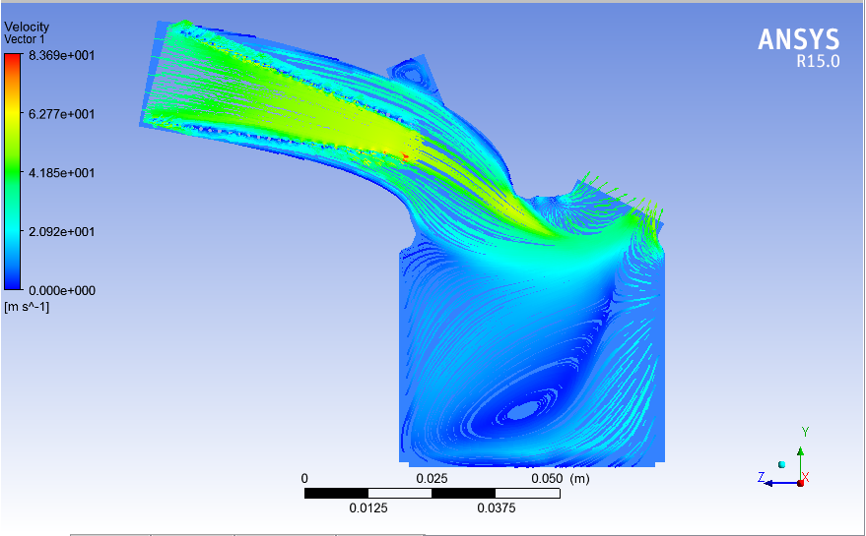
Hình 2.24. Trường rối họng nạp với lò xo bước 2,5 mm

Nhận xét chung
Trường vận tốc: Vận tốc hòa khí trong hai trường hợp sử dụng lò xo bước 1.5 và 2.5 có sự chênh lệch vận tốc không nhiều, lần lượt là 31% và 33% so với trường hợp họng nạp nguyên thủy (hình 2.25). Vận tốc hòa khí của họng nạp cải tiến sử dụng bước lò xo 2.5 mm đạt vận tốc lớn nhất so với họng nạp cải tiến sử dụng bước lò xo 1.5 mm và họng nạp nguyên thủy. Sau khi gắn thêm lò xo, vận tốc tăng lên rất lớn điều này giúp cho quá trình hòa trộn nhiên liệu tối ưu hơn.
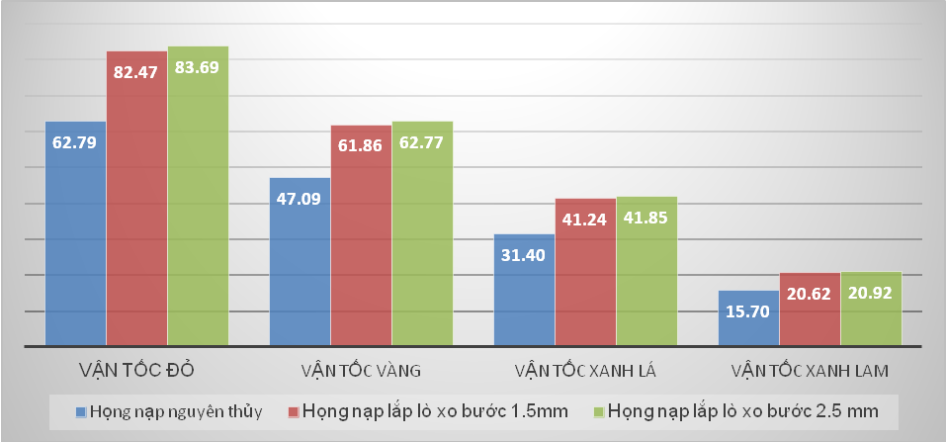
Hình 2.25. So sánh trường vận tốc
Trường áp suất: Sựchênh lệch áp suất trước và sau lò xo bước 2.5 mm là lớn nhất so với hai trường hợp còn lại. Như vậy, việc lắp thêm lò xo gia tốc làm cho áp suất phía sau lò xo giảm, và đạt được áp suất âm, tạo được sự chênh áp lớn, giúp cho vận tốc phía sau chiếc lò xo tăng lên (hình 2.26). Từ đó, quá trình hòa trộn nhiên liệu tối ưu hơn, nâng cao được hiệu suất cháy, tăng công suất và giảm tiêu hao nhiên liệu động cơ.
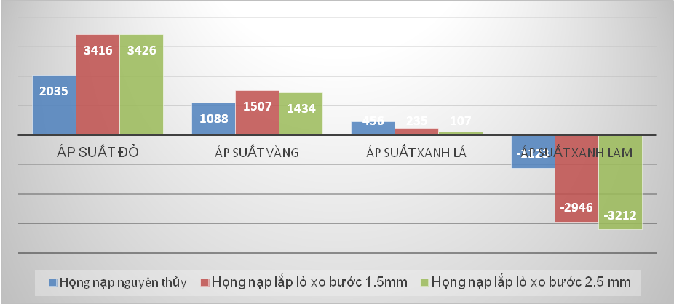
Hình 2.26. So sánh trường áp suất
Trường độ rối: Từ kết quả mô phỏng ở trên, ta thấy độ rối dòng hòa khí khi đi vào buồng đốt trong trường hợp gắn thêm lò xo (họng nạp cải tiến) hỗn độn hơn so với họng nạp nguyên thủy. Cụ thể là họng nạp gắn lò xo bước 2.5 mm là rối nhất. Chính vì vậy, lượng hòa khí bám vào thành họng nạp sẽ giảm đi, quá trình nạp sẽ không thừa nhiên liệu. Vì vậy, tiết kiệm nhiên liệu hơn.

Kết luận vấn đề mô phỏng ảnh hưởng lò xo
- Kết quả mô phỏng cho ta thấy sự tác động của lò xo lên lên trường vận tốc, trường áp suất và trường độ rối.
- Khi sử dụng lò xo tăng rối, tốc độ dòng hỗn hợp tăng tăng, độ chân không trước miệng xu-păp nạp và trong buồng đốt giảm, độ rối dòng hỗn hợp tăng. Các vấn đề này tác động tạo ra sự đốt cháy tốt hơn bên trong động cơ. Điều này được giải thích bằng việc công suất động cơ không thay đổi.

THỬ NGHIỆM HỆ THỐNG NẠP CẢI TIẾN

Chế tạo bộ nạp cải tiến cho động cơ xe gắn máy
Chúng tôi đã khảo sát khoảng 30 cổ nạp xe gắn máy của các hãng trên thị trường Việt Nam có dung tích máy từ 100 – 125 cc (những xe phổ biến nhất thị trường) thì nhận thấy là cổ nạp có rất nhiều điểm chung. Mặc dù được tạo dáng khác nhau tùy theo kết cấu động cơ, nhưng phần chính là đường kính bên trong cổ nạp có đường kính gần giống nhau, d = 20mm. Từ đặc điểm này, chúng tôi đã cải tiến lại thiết kế hệ thống nạp cải tiến cho xe thử nghiệm là Honda Wave 110S (hình 3.1).
Hệ thống nạp mới gồm 4 chi tiết: đệm cổ nạp, lò xo tăng rối, đường ống nối và van tiết lưu. Đệm cổ nạp có gờ định vị để giữ lò xo và đường thông khi nối với van tiết lưu. Hai lỗ định vị trên cổ được khoét rãnh để có thể dịch chuyển vị trí, lắp đặt và sử dụng cho nhiều kiểu loại động cơ khác nhau. Hình 3.2 cho ta thấy đệm cổ nạp.
Hệ thống nạp cải tiến này hoàn toàn khác với bộ tiết kiệm xăng Hoàng Sơn bán trên thị trường. Bộ tiết kiệm xăng Hoàng Sơn chỉ tập trung cấp thêm khí vào động cơ qua vít gió trên bộ chế hòa khí với tiết diện khí qua van giữ cố định, còn sản phẩm nghiên cứu này lưu lượng khí qua van được điều khiển tự động theo tải và tốc độ.

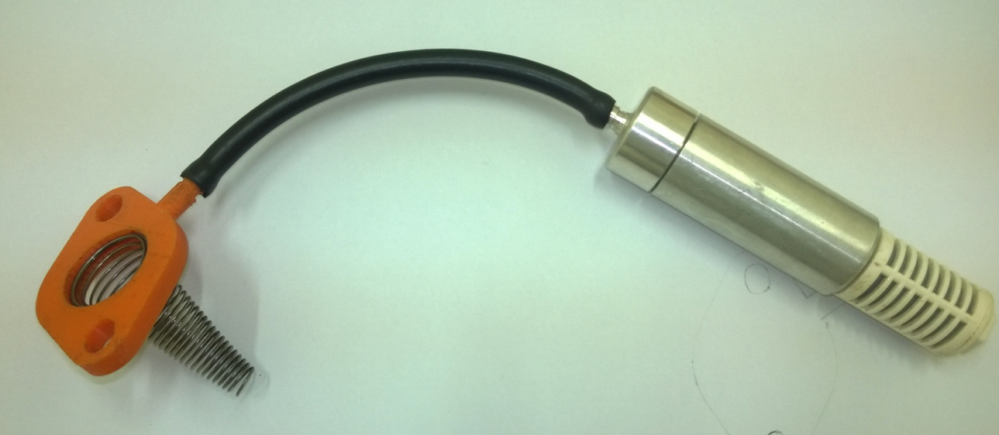
Hình 3.1. Sản phẩm chế tạo thử nghiệm
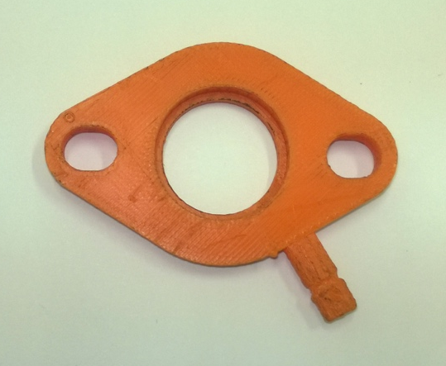
Hình 3.2. Sản phẩm chế tạo đệm cổ nạp

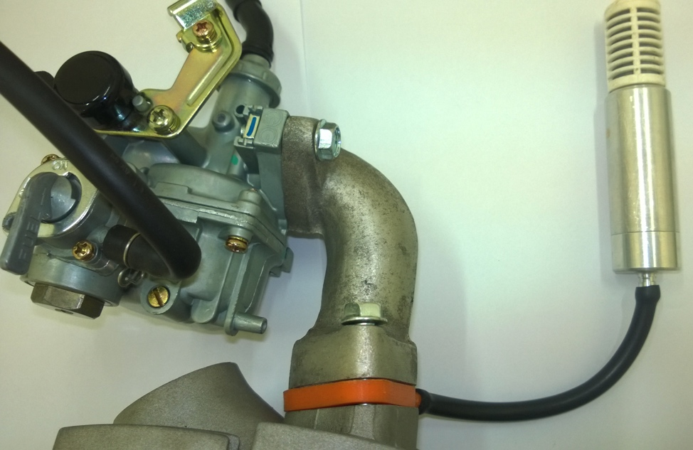
Hình 3.3. Lắp đặt hệ thống nạp cải tiến trên động cơ

Hình 3.3 cho ta thấy việc ứng dụng hệ thống nạp cải tiến mới trên động cơ cụ thể. Chúng tôi đã giải quyết được bài toán nếu trên là sự bất tiện khi phải gia công lại cổ nạp, thuận tiện và dễ dàng trong quá trình sử dụng.
Việc thiết kế đệm cổ nạp hoàn toàn hình học, chúng tôi đã dựng bản vẽ 3D, in ra sản phẩm mẫu 3D để thử nghiệm. Đối tác cộng tác trong nghiên cứu này, Công ty TNHH MTV SX-TM-DV Cơ khí Hiền Vinh, đã chế tạo 200 bộ van tiết lưu phục vụ công tác thử nghiệm và nghiên cứu dựa theo mẫu thiết kế chúng tôi gửi.

Mục tiêu thử nghiệm
Mục đích thử nghiệm để đánh giá kết quả quá trình tính toán, mô phỏng và thiết kế chế tạo hệ thống nạp cải tiến nhằm cải thiện, hoàn thiện công nghệ để từng bước thương mại hóa sản phẩm.
Tổng cộng ba thử nghiệm khác nhau được thực hiện trong đề tài nhằm đánh giá về tính công suất, khí thải và quá trình cháy:
- Thử nghiệm trên đường.
- Thử nghiệm trên bệ thử xe gắn máy
- Thử nghiệm đo áp suất cháy động cơ
Đối tượng thử nghiệm: Trong nghiên cứu này, chúng tôi tập trung vào thử nghiệm xe Honda Wave 110S. Bảng 3.1 trình bày các thông số cơ bản của xe thử nghiệm

Bảng 3.1. Thông số kỹ thuật xe thử nghiệm
Tên sản phẩm | Wave 110 S
Dài x Rộng x Cao | 1.925mm x 710mm x 1.090mm
Dung tích bình xăng | 3,7 lit
Loại động cơ | Xăng, 4 kỳ, 1 xy-lanh làm mát bằng gió
Dung tích xi lanh | 109,1 cm3
Đường kính x hành trình | 50mm x 55.6mm
Tỷ số nén | 9,0 : 1
Hộp số | Cơ khí, 4 số tròn
Hệ thống khởi động | Điện / Đạp chân
Công suất tối đa/Vòng quay | 6,05 kW/7.500 vòng/phút
Mô men cực đại | 8,67 N.m/5.500 vòng/phút

Thử nghiệm trên đường

Mục tiêu và phương thức thử nghiệm
Mục tiêu thử nghiệm trên đường nhằm đánh giá độ ảnh hưởng của bộ nạp cải tiến lên tính kinh tế nhiên liệu của xe. Ngoài ra, vấn đề quan trọng là đánh giá tính năng vận hành của người lái khi chạy trên đường. Do đó, mục tiêu của thử nghiệm là so sánh lượng tiêu hao nhiên liệu của xe gắn máy sử dụng bộ chế hòa khí trong hai trường hợp có gắn và không có gắn hệ thống nạp khi xe vận hành trên cùng một quãng đường với cùng những điều kiện thay đổi tốc độ xe.
Thử nghiệm trên 02 phương thức:
- Chạy trên đường đô thị, quãng đường chạy (10km). Địa điểm bắt đầu từ trường Đại học Bách Khoa Tp. HCM và địa điểm kết thúc là bến xe Miền Đông (đi, về)
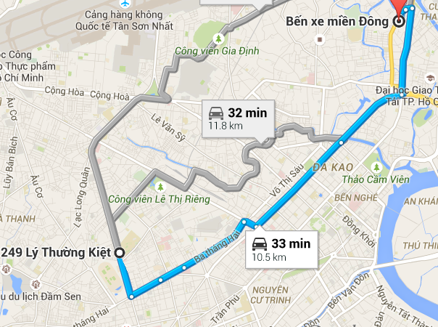
Hình 3.4. Đường đi trên bản đồ
- Chạy ở tốc độ cầm chừng. Chạy trong khoảng thời gian là 15 phút.

Tiến hành thử nghiệm
- Xe thử nghiệm là xe Honda Wave 110S. Đây là xe cũ, đa sử dụng được khoảng 15,000 km.
- Xe được gắn bộ nạp cải tiến (như mô tả phần 3.1).
- Hệ thống nhiên liệu được ngắt vào dụng cụ đo như hình 3.5. Sau khi kết thúc mỗi lần thử nghiệm, nhiên liệu được châm thêm vào với độ sai số tính bằng ml.
- Để hạn chế ảnh hưởng của thời tiết, thí nghiệm được tiến hành vào đầu giờ sáng hoặc cuối giờ chiều.
- Hình 3.6 cho ta thấy quá trình thử nghiệm thực tế và kết quả được trình bày trong bảng 3.2.
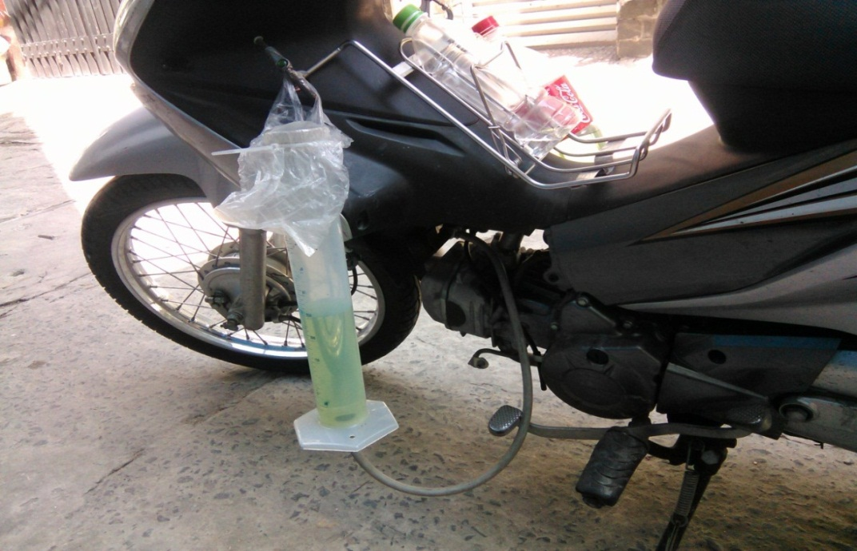
Hình 3.5. Ống đo lường xăng
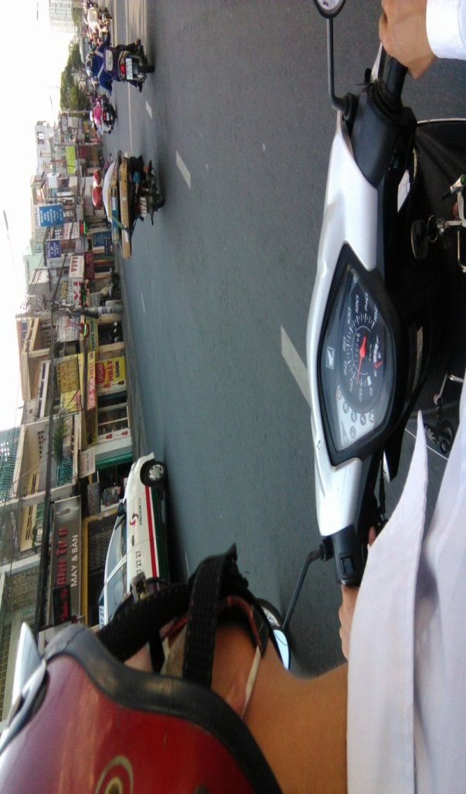
Hình 3.6. Thử nghiệm trên đường

Kết quả thử nghiệm
Kết quả thử nghiệm tiêu hao nhiên liệu trên đường trường: Hình 3.7 và bảng 3.2 cho chúng ta kết quả thử nghiệm bộ nạp cải tiến (TKX) trên đường đô thị. Kết quả thử nghiệm ta thấy lượng tiêu hao nhiên liệu sử dụng TKX ít hơn hẳn so với không sử dụng. Cụ thể chạy cùng một quãng đường 10 km nhưng lượng tiêu hao nhiên liệu trung bình sử dụng TKX là 157.33 ml, còn không sử dụng TKX là 187 ml. Khi sử dụng TKX tiết kiệm được 18,87% nhiên liệu tiêu thụ. Trong quá trình thử nghiệm, động lực học xe tốt, không thấy quá trình xe bị ì khi tăng tốc. Việc tiết kiệm đã được mô tả và giải thích ở chương 2.
Bảng 3.2. Tiêu hao nhiên liệu trước và sau sử dụng bộ TKX trên đường thành thị
THỬ NGHIỆM TIẾT KIỆM XĂNG TRÊN XE WAVE S110
THỬ NGHIỆM TRONG THÀNH PHỐ
Bình thường
 | Bắt đầu | Kết thúc | Số ml | Số ml | Số km đi | Số ml tiêu | km/l
 | Bắt đầu | Kết thúc | đầu | cuối | được | hao | km/l
Lần 1 | 17698.6 | 17708.6 | 400 | 210 | 10 | 190 | 52.63
Lần 2 | 17716.8 | 17726.8 | 400 | 214 | 10 | 186 | 53.76
Lần 3 | 17727.1 | 17737.1 | 400 | 215 | 10 | 185 | 54.05
TB |  |  |  |  |  | 187 | 53.48
Có gắn hệ thống nạp cải tiến
 | Bắt đầu | Kết thúc | Số ml | Số ml | Số km đi | Số ml tiêu | km/l
 | Bắt đầu | Kết thúc | đầu | cuối | được | hao | km/l
Lần 1 | 17972.4 | 17982.4 | 400 | 243 | 10 | 157 | 63.69
Lần 2 | 17993 | 18003 | 400 | 240 | 10 | 160 | 62.5
Lần 3 | 18003 | 18013 | 400 | 245 | 10 | 155 | 64.52
TB |  |  |  |  |  | 157.33 | 63.57
Số % nhiên liệu tiết kiệm được khi có gắn bộ TKX  (Quãng đường đi thêm được) |  |  |  |  |  | 18.87%

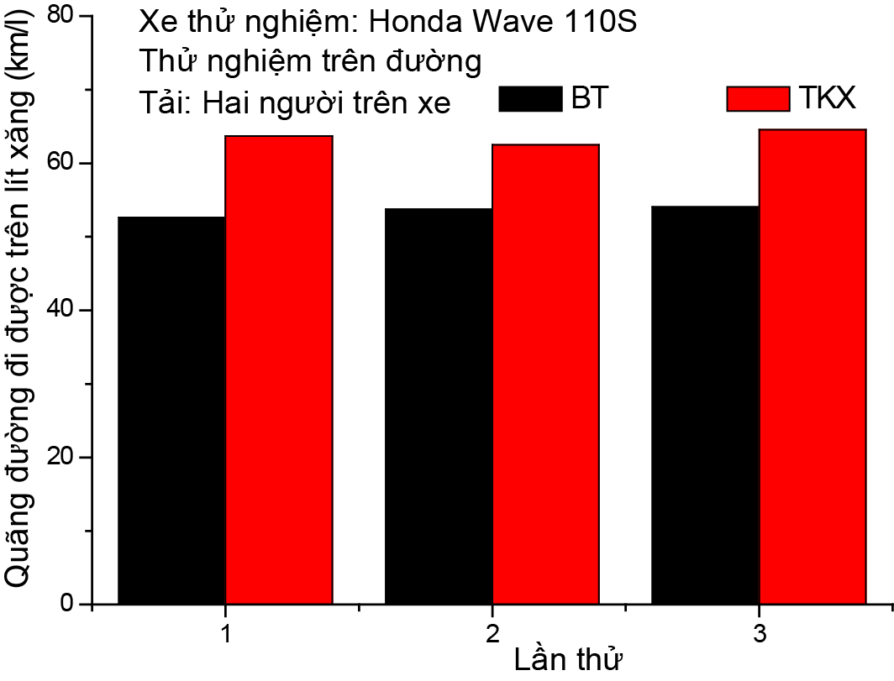
Hình 3.7. Kết quả thử nghiệm trên đường đô thị

Kết quả thử nghiệm tiêu hao nhiên liệu tại chế độ cầm chừng: Sau thí nghiệm ở chế độ cầm chừng ta thấy khi gắn bộ TKX vẫn tiết kiệm hơn so với không gắn bộ TKX là 9.97 %. Có được sự tiết kiệm này là do ở chế độ cầm chừng van tiết lưu vẫn mở một ít nên có cung cấp thêm không khí cho quá trình nạp, hơn nữa ta thấy xe nổ máy đều và mạnh hơn là do hỗn hợp được đốt cháy triệt để hơn so với không gắn bộ TKX (hình 3.8).

Lần thử | Bình thường | Có TKX
Lần 1 | 30 | 27
Lần 2 | 29 | 26
Lần 3 | 30 | 27
Bảng 3.3. Tiêu hao nhiên liệu trước và sau sử dụng bộ TKX tại tốc độ cầm chừng

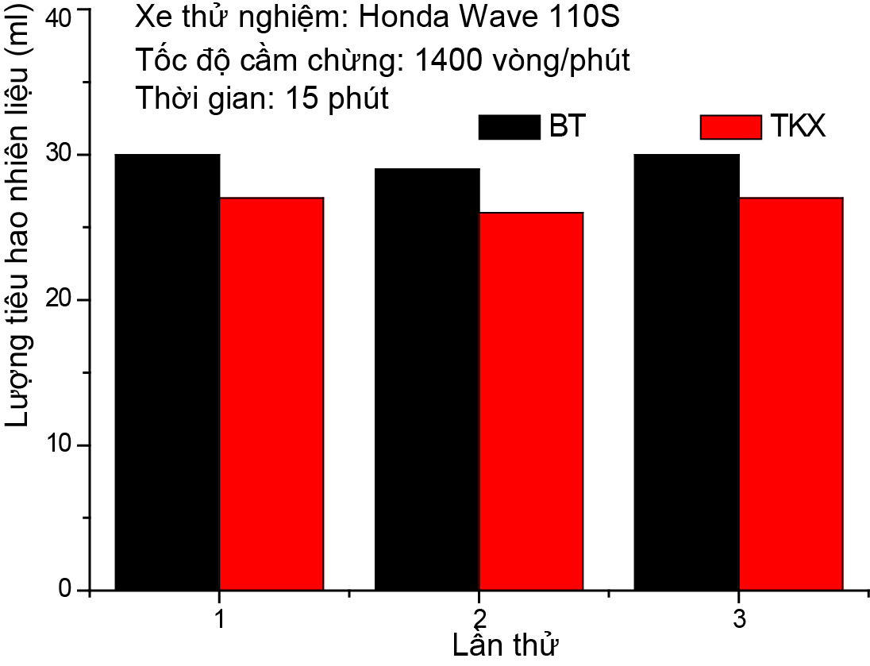

Hình 3.8. Kết quả thử nghiệm tại tốc độ cầm chừng

Thử nghiệm trên bệ thử xe gắn máy

Mục tiêu thử nghiệm
Thử nghiệm trên đường giúp ta xác định tương đối lượng tiêu hao nhiên liệu của xe trong điều kiện thực tế nhưng không đánh giá được một cách chính xác lượng tiêu hao nhiên liệu do bị ảnh hưởng của nhiều yếu tố như thời tiết, kẹt xe, sự tăng giảm tốc của người lái. Do đó, mục tiêu của thử nghiệm này là đánh giá lại kết quả tiêu hao nhiên liệu theo 1 chu trình thử chuẩn và sử dụng 1 quy trình để xác định khí thải động cơ.
Các thử nghiệm này nhằm để so sánh đối chứng khi xe có và không có sử dụng hệ thống nạp cải tiến.

Thiết bị và quy trình thử nghiệm
Toàn bộ thử nghiệm được thực hiện trên bệ thử xe gắn máy tại PTN Trọng điểm Động cơ Đốt trong. Hình 3.9 cho ta thấy việc lắp đặt xe thử nghiệm trên bệ thử. Trên bệ thử này ta sẽ thử đo tiêu hao nhiên liệu theo chu trình Japan 10 mode test và khí tải tại các tốc độ cố định. Bệ thử này được phát triển tại PTN nghiệm.

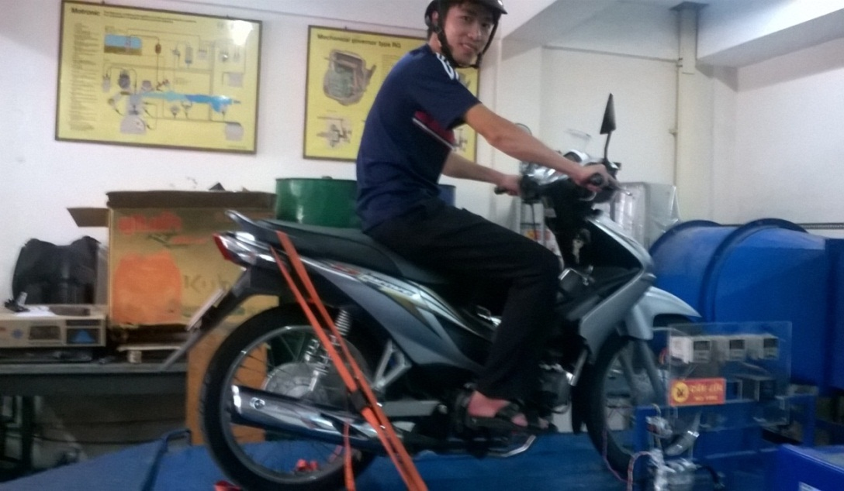
Hình 3.9. Lắp đặt xe gắn máy lên bệ thử

Thử nghiệm theo chu trình thử Japan 10
- Chu trình Japan 10 có quãng đường di chuyển đạt 3984m, tốc độ trung bình 17,7km/h và tốc độ tối đa 40km/h. Chu trình Japan 10 được chọn vì đây là chu trình thử tiêu hao nhiên liệu trong thành phố tại Nhật và do tại Việt Nam chưa có chu trình thử tiêu hao nhiên liệu này.
- Người thử nghiệm điều khiển xe phải chuyển số và bám theo tốc độ được quy định bởi chu trình, với sai số tốc độ không được quá 2,5km/h.
- Thử nghiệm được lặp lại 03 lần cho mỗi trường hợp có và không có gắn Bộ TKX. Quá trình thử nghiệm hoàn toàn do người PTN thực hiện để đảm bảo tính khách quan.
- Trong quá trình chạy, tải của bệ thử được thiết lập 2 kW để tạo ra sức cản tương đương sức cản khi xe chạy trên đường.
- Hình 3.10 và 3.11 cho ta thấy chu trình và máy tính điều khiển bệ thử.
Thử nghiệm xác định phát thải ô nhiễm ở các tốc độ xe ổn định
- Đo phát thải ô nhiễm CO và HC ở chế độ cầm chừng, và các tốc độ xe ổn định ở 0, 20, 30, 40, 50, 60 km/h.
- Thử nghiệm được lặp lại 03 lần cho mỗi trường hợp có và không có bộ TKX.
- Tính phát thải trung bình tại mỗi điểm tốc độ trong mỗi trường hợp sẽ được dùng để so sánh và đánh giá khả năng làm việc của Bộ TKX.
- Tải bệ thử 2 kW.
- Thiết bị phân tích khí thải là máy Heshbon HG-520 (hình 3.12)
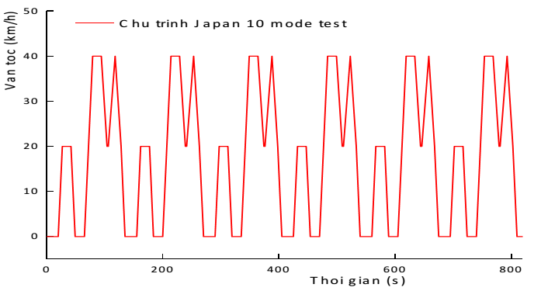
Hình 3.10. Chu trình thử Japan 10

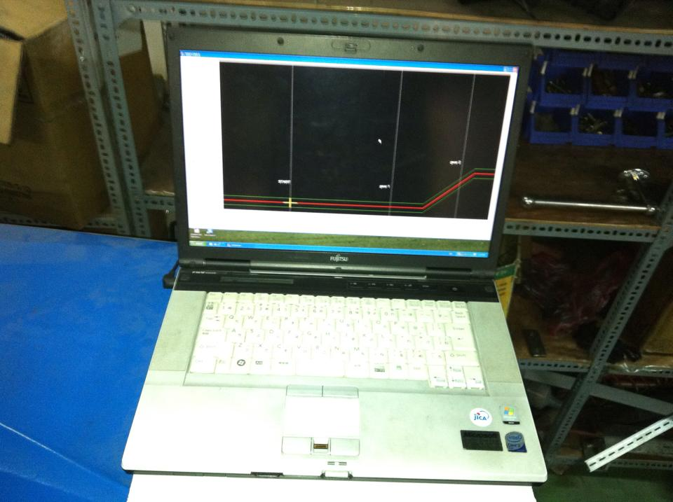
Hình 3.11. Chu trình thử Japan 10 trên máy tính
- Thiết bị phân tích khí thải Hesbon HG-520: phân tích nồng độ CO, HC và hệ số dư lượng không khí Lambda (λ) trong khí thải của xe với các độ nhạy hiển thị lần lượt là 0,01%, 1ppm và 0,001.
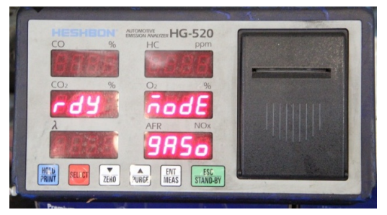
Hình 3.12. Thiết bị phân tích khí thải Hesbon HG-520

Kết quả thử nghiêm tiêu hao nhiên liệu trên bệ thử xe gắn máy
Hình 3.13 cho ta thấy kết quả thử nghiệm tiêu hao nhiên liệu trên bệ thử xe gắn máy. Khi sử dụng hệ thống nạp cải tiến, lượng nhiên liệu tiêu thụ luôn thấp hơn so với khi không sử dụng. Tính toán trung bình, lượng nhiên liệu giảm 10 g/chu trình, tương ứng khoảng 18% theo khối lượng. Hình 3.14 cho ta thấy quãng đường xe có thể đi được khi gắn hệ thống nạp cải tiến luôn lớn hơn so với khi không sử dụng, số km đi được tăng lên 21,6%. Hay nói cách khách, hệ thống nạp cải tiến giúp giảm 21,6% lượng nhiên liệu tiêu thụ theo thể tích.
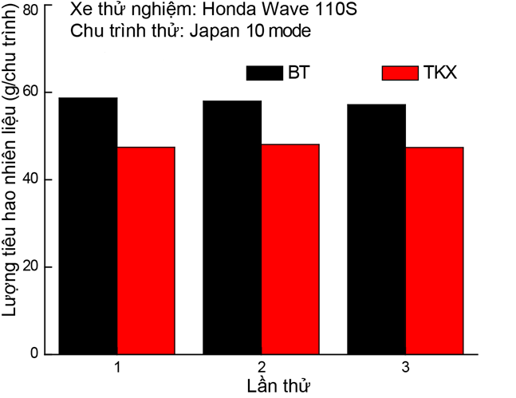
Hình 3.13. Lượng nhiên liệu tiêu thụ khi sử dụng và không sử dụng TKX theo chu trình thử Japan 10

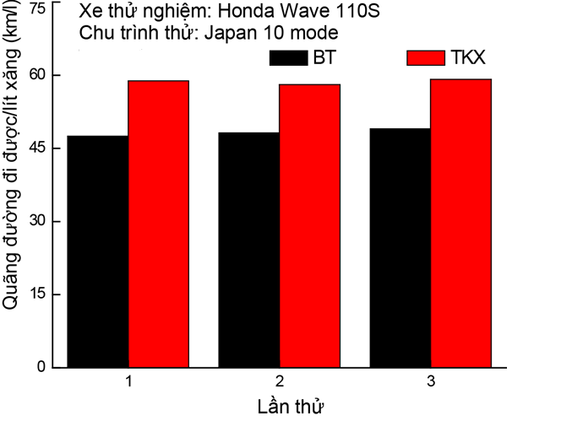
Hình 3.14. Quãng đường xe đi được khi sử dụng và không sử dụng TKX theo chu trình thử Japan 10

Kết quả thử nghiệm khí thải trên bệ thử xe gắn máy
Hình 3.15 cho ta thấy kết quả phân tích CO. Khi sử dụng hệ thống nạp cải tiến, thành phần CO trong động cơ gần như không có. Điều này chứng tỏ tác dụng của hệ thống nạp cải tiến rất lớn. Thành phần CO giảm gần như tuyệt đối khi áp dụng bộ TKX. Việc giảm CO chứng tỏ sự tác động của hệ thống nạp cải tiến lên động cơ trong nhiều tốc độ khác nhau. Điều này cho ta thấy việc áp dụng này sẽ có tác động rất lớn lên môi trường.
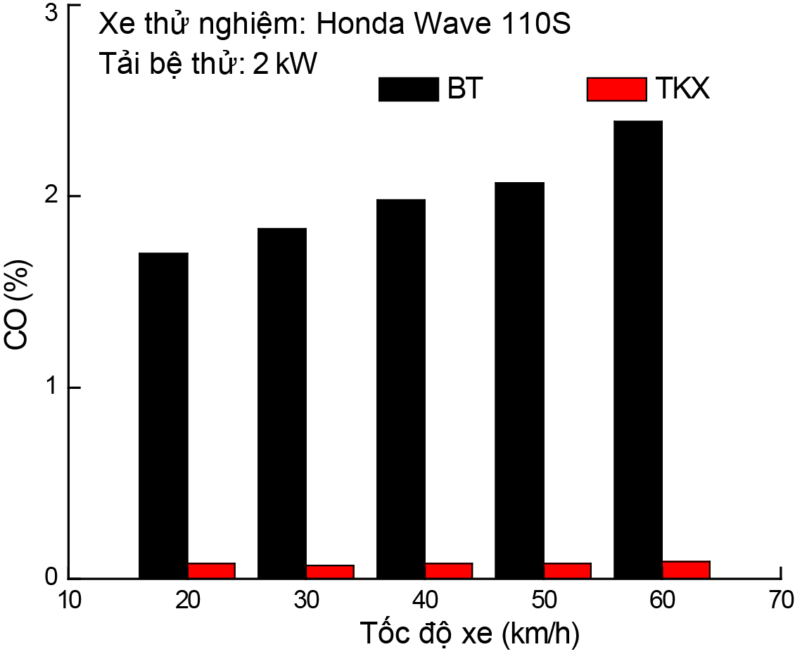
Hình 3.15. Kết quả thử nghiệm CO khi sử dụng và không sử dụng TKX

Hình 3.16 cho ta thấy kết quả phân tích HC. Khi sử dụng hệ thống nạp cải tiến, thành phần HC trong động cơ giảm trên toàn miền tốc độ thử nghiệm. Tốc độ cao, HC giảm lớn (60 km/h, giảm 48%). Tuy nhiên ở tốc độ thấp thành phần HC giảm không nhiều do lượng gió vào từ van tiết lưu không nhiều.
Kết quả thử nghiệm CO và HC có ý nghĩa rất lớn đối với tác động của hệ thống nạp cải tiến trên động cơ. Kết quả tiêu hao nhiên liệu và khí thải giảm đều giảm đã đặt ra nhiều nghi ngờ về tính thực tiễn của thiết bị. Rất nhiều phản biện đã đưa ra việc giảm này là do điều chỉnh lượng nhiên liệu giảm, dẫn đến việc giảm tiêu hao nhiên liệu và khí thải. Để giải quyết vấn đề này, chúng tôi tiến hành thử nghiệm thứ 3 là thử nghiệm áp suất trong buồng đốt động cơ.

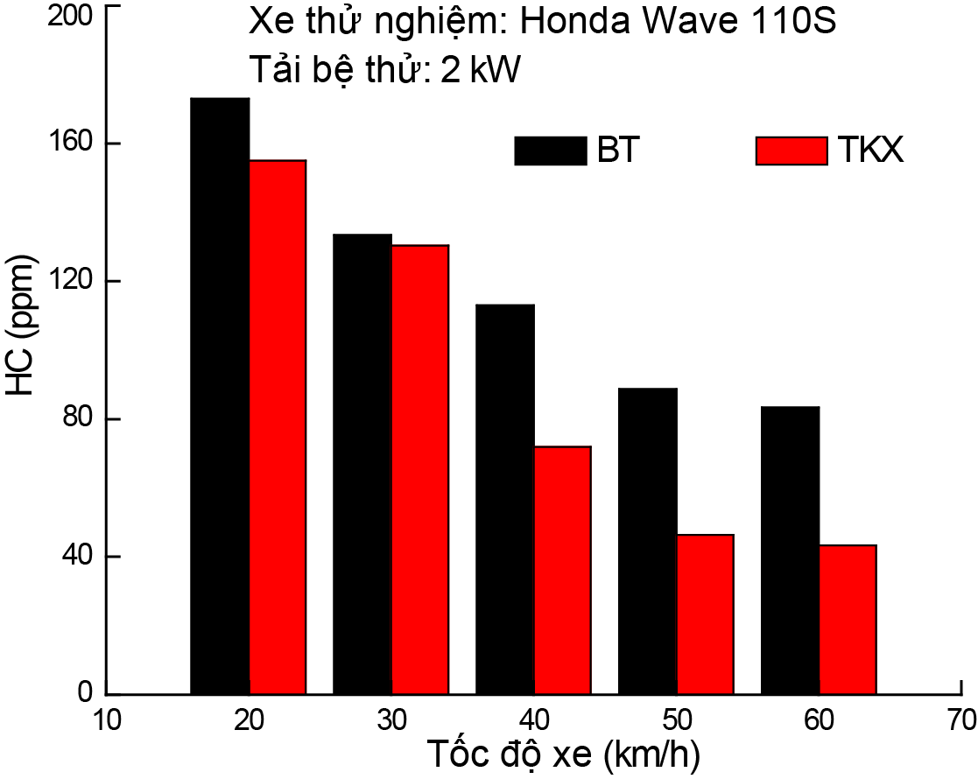
Hình 3.16. Kết quả thử nghiệm HC khi sử dụng và không sử dụng TKX

Thử nghiệm sự cháy trên bệ thử động cơ xe gắn máy

Mục tiêu thử nghiệm
Mục tiêu thử nghiệm áp suất trong buồng cháy động cơ nhằm:
- Kiểm chứng sự gia tăng hiệu quả về quá trình cháy động cơ khi áp dụng hệ thống nạp cải tiến.
- Chứng minh lượng nhiên liệu và khí thải giảm là do tác động của hệ thống nạp cải tiến làm tăng hiệu suất quá trình cháy.

Thiết bị và quy trình thử nghiệm
Thí nghiệm này được thử nghiệm trên bệ thử động cơ xe gắn máy tại PTN Trọng điểm ĐCĐT để xác định áp suất cháy và công suất động cơ. Đây là thử nghiệm rất quan trọng để kiểm chứng sự tác động của hệ thống nạp cải tiến hay hệ thống nạp cải tiến lên đặc tính cháy của động cơ. Hình 3.17 cho ta thấy mô hình động cơ thử nghiệm trên bệ thử.
Động cơ thử nghiệm cũng là động cơ xe Honda Wave 110S. Động cơ thử nghiệm tương tự như động cơ trên xe. Đầu ra sau hộp số động cơ được nối bằng trục cac-đăng vào máy phát điện. Máy phát điện mục tiêu dùng để tạo ra tải cho động cơ thử nghiệm. Để đo áp suất buồng cháy, chúng tôi đã thay bugi đánh lửa động cơ bằng bugi đặc biệt có gắn cảm biến áp suất (cảm biến AVL). Bệ thử và phần mềm điều khiển được phát triển bởi ThS.Trần Đăng Long được sử dụng tại PTN Trọng điểm Động cơ Đốt trong (Hình 3.18).
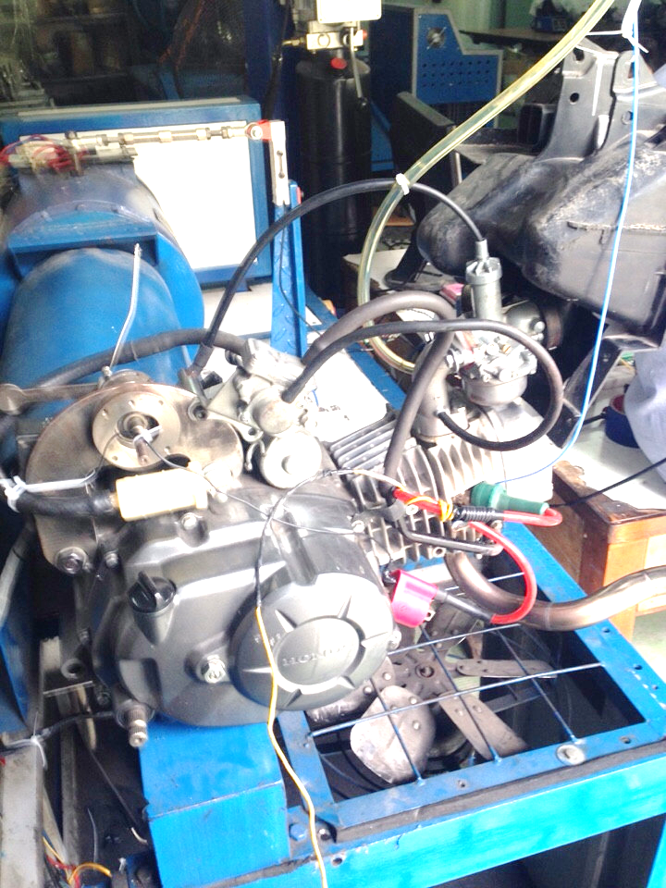
Hình 3.17. Mô hình bệ thử động cơ xe gắn máy

Do đây là thử nghiệm đối chứng, tốc độ động cơ được giữ cố định 3000 v/p, tương ứng tốc độ xe khoảng 40 km/h và tải trọng bệ thử là 5 kW.

Kết quả thử nghiệm áp suất
Đồ thị hình 3.18 cho ta thấy kết quả thử nghiệm đo áp suất trong buồng cháy động cơ xe Wave 110S. Dựa vào kết quả thử nghiệm ta thấy, khi sử dụng bộ TKX, áp suất cháy trong buồng đốt tăng lên. Đây là kết quả rất quan trọng chứng minh sự tác động của lò xo tăng rối và van tiết lưu lên hoạt động của động cơ. Đã rất nhiều nghi ngờ đặt ra khi sử dụng hệ thống nạp cải tiến sẽ làm giảm công suất động cơ, nhưng kết quả trong nghiên cứu này đã chứng minh tác động của lò xo tăng rối và van tiết lưu hoạt động đúng theo như suy nghĩ của nhóm nghiên cứu. Ngoài ra, sự thay đổi tốc độ cháy cũng là nguyên nhân làm gia tăng áp suất có ích động cơ, nghĩa là tăng công suất động cơ. Áp suất cực đại buồng cháy khi gắn hệ thống nạp cải tiến là 44,86 bar, cao hơn gần 2 bar so với động cơ hoạt động trong điều kiện bình thường, tương ứng với độ tăng áp suất gần 5%. Quá trình cháy động cơ êm, hoàn toàn không có kích nổ khi sử dụng bộ TKX.
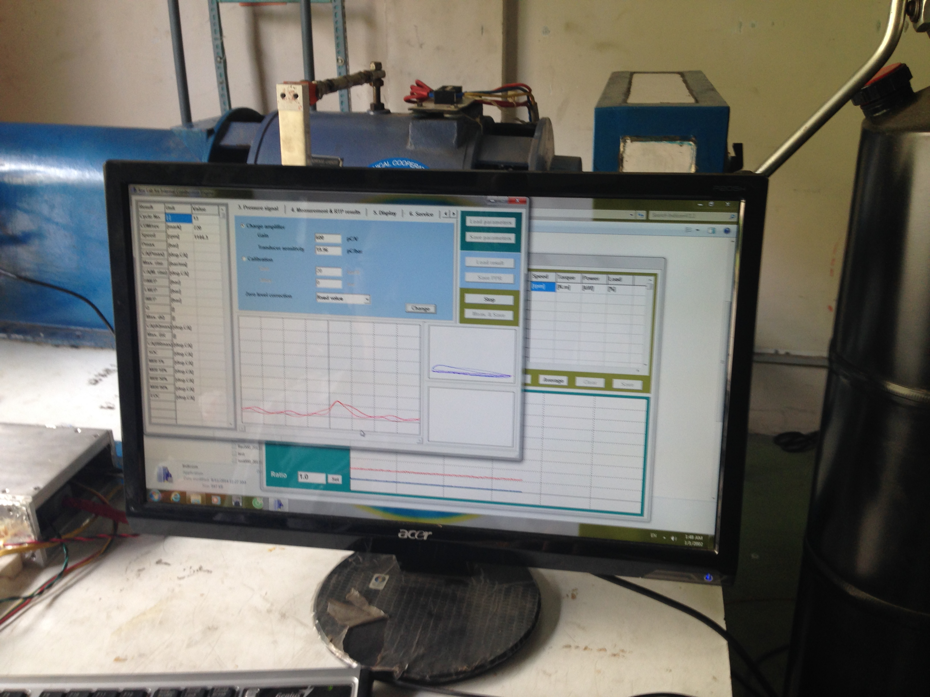

Hình 3.18. Phần mềm đo và giám sát áp suất buồng cháy

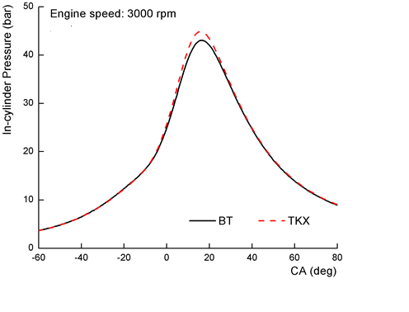
Hình 3.19. Kết quả thử nghiệm áp suất buồng cháy

Kết luận chương 3
Các thử nghiệm đã chứng minh được sự tác động của lò xo tăng rối và van tiết lưu lên hoạt động của động cơ, hay nói cách khác, tác động của hệ thống nạp cải tiến . Cả 3 thử nghiệm đều cho thấy sự tiết kiệm của nhiên liệu khi sử dụng bộ TKX. Thử nghiệm về áp suất buồng cháy cho thấy được bộ TKX không chỉ giúp giảm tiêu hao nhiên liệu, giảm ô nhiễm mỗi trường mà còn cải thiện hiệu suất cháy bên trong động cơ.

KẾT LUẬN VÀ HƯỚNG PHÁT TRIỂN

Kết luận
Đề tài thực hiện nghiên cứu đánh giá ảnh hưởng của hệ thống nạp cải tiến trên động cơ xe gắn máy. Trong điều kiện thực tế tại Việt Nam, mặc dù mong muốn thực hiện nhiều nhưng chúng tôi không thể đạt được do điều kiện chủ quan và khách quan. Sau khi thực hiện đề tài, chúng tôi có một số kết luận sau:
- Hệ thống nạp cải tiến giúp cải thiện quá trình cháy động cơ. Quá trình cháy cải thiện giúp tiết kiệm nhiên liệu và giảm phát thải.
- Thử nghiệm áp dụng hệ thống nạp trên động cơ chưa phát hiện các bất thường đối với động cơ. Các tính năng hoạt động của động cơ, các đặc tính công suất của xe, động cơ được đảm bảo.
- Áp suất cực đại trong buồng cháy tăng khi áp dụng hệ thống nạp cải tiến là chứng minh quan trọng chứng tỏ hệ thống nạp không ảnh hưởng đến đặc tính công suất động cơ.
- Quá trình tăng tốc, giảm tốc của động cơ không bị ảnh hưởng bởi việc cải tiến hệ thống nạp.
- Ý tưởng cải tiến động cơ bằng hệ thống nạp cải tiến nhằm giảm tiêu hao nhiên liệu, giảm phát thải khả thi. Có thể phát triển nghiên cứu này them để thương mại hóa sản phẩm.

Hướng phát triển đề tài
Kết quả đạt được từ đề tài rất tích cực, nếu áp dụng sẽ tạo ra tác động lớn lên cộng đồng, đặc biệt trong điều kiện Việt Nam.
- Thực hiện việc nghiên cứu chuyên sâu, đặc biệt là thử nghiệm trên nhiều kiểu loại động cơ xe gắn máy.
- Thử nghiệm bền thiết bị: đánh giá ảnh hưởng thiết bị trong thời gian sử dụng dài.
- Nghiên cứu thương mại hóa sản phẩm.

TÀI LIỆU THAM KHẢO

- “Fossil fuels: http://en.wikipedia.org/wiki/Fossil_fuel.” [Online]. Available: http://en.wikipedia.org/wiki/Fossil_fuel.
- EIA, “Energy Information Administration - EIA - Official Energy Statistics from the U.S. Government,” 17-May-2009. [Online]. Available: http://www.eia.doe.gov/. [Accessed: 17-May-2009].
- Nguyễn Ngọc Dũng, Nghiên Cứu Ảnh Hưởng Của Nhiên Liệu Lên Xe Gắn Máy, Tạp chí Cơ Khí Việt Nam, 1+2, 105-109, 2013
- http://vietnamnet.vn/vn/kinh-te/166889/viet-nam-dang-thua-xe-may.html
- Nguyễn Ngọc Dũng, Phân Tích Đánh Giá Nguyên Nhân Xe Cháy Tại Việt Nam, Tạp chí Cơ khí Việt Nam, 4, 21-31, 2012.
- Nguyễn Ngọc Dũng, Trần Đăng Long, Nghiên Cứu Chuyển Đổi Xe Gắn Máy Sử Dụng Đa Nhiên Liệu, Tạp chí Cơ khí Việt Nam, 1+2, 98-104, 2013
- Nguyễn Văn Tuấn, Huỳnh Đình Trường, “Chế tạo và thử nghiệm bộ tiết kiệm xăng trên xe gắn máy dung tích từ 100 cc -125cc’, LVTN 2015
- Nguyễn Bảo Anh, Nguyễn Hoàng Việt, Thiết kế mô phỏng cải tiến hệ thống nạp động cơ Honda Wave 110S, LVTN, 2015

LÝ LỊCH KHOA HỌC
I. LÝ LỊCH SƠ LƯỢC
Họ và tên: NGUYỄN THÁI BÌNH Giới tính: Nam
Ngày, tháng, năm sinh: 02/01/1973 Nơi sinh: Tp. HCM
Quê quán: TP.HCM Dân tộc: Kinh
Địa chỉ liên lạc: 14/9C Nguyễn Văn Quỳ, P. Phú Thuận, Tp. HCM
Điện thoại: 0906.414.482
E-mail: binhnguyenthai60@gmail.com
II. QUÁ TRÌNH ĐÀO TẠO
Hệ đào tạo: Đại học chính quy Thời gian đào tạo: 7/1993 đến 7/1998
Nơi học: Đại học Sư Phạm Kỹ Thuật Tp. HCM
Ngành học: Kỹ thuật Ôtô – Máy động lực

III. QUÁ TRÌNH CÔNG TÁC CHUYÊN MÔN KỂ TỪ KHI TỐT NGHIỆP ĐẠI HỌC
Thời gian | Nơi công tác | Công việc đảm nhiệm
09/2009 – Nay | Trường Cao Đẳng Kỹ Thuật Lý Tự Trọng Tp.HCM | Giảng viên

